# 1 Робота з геометричними фігурами

Бібліотека для роботи з зображеннями OpenCV надає широкі можливості і їх частиною є функції для накладання на зображення різноманітних геометричних фігур, наприклад: прямокутників, еліпсів, ліній і т.д..

Такі функції, зазвичай, використовуються для виділення певних об’єктів на зображенні, щоб акцентувати на них увагу людини або штучного інтелекту.

Ціль цього модуля полягає в тому, щоб навчитись використовувати функції накладання геометричних фігур на зображення.

Під час виконання вище описаного завдання було:

* Проведено аналіз теоретичних відомостей про запропоновані функції: перелік аргументів та їх допустимі значення.
* Протестовано кожну з функцій фігур у роботі з різними наборами аргументів.
* Протестовано можливість використання «генератора випадкових чисел» як аргумента для використовуваних функцій.

Результати роботи програми

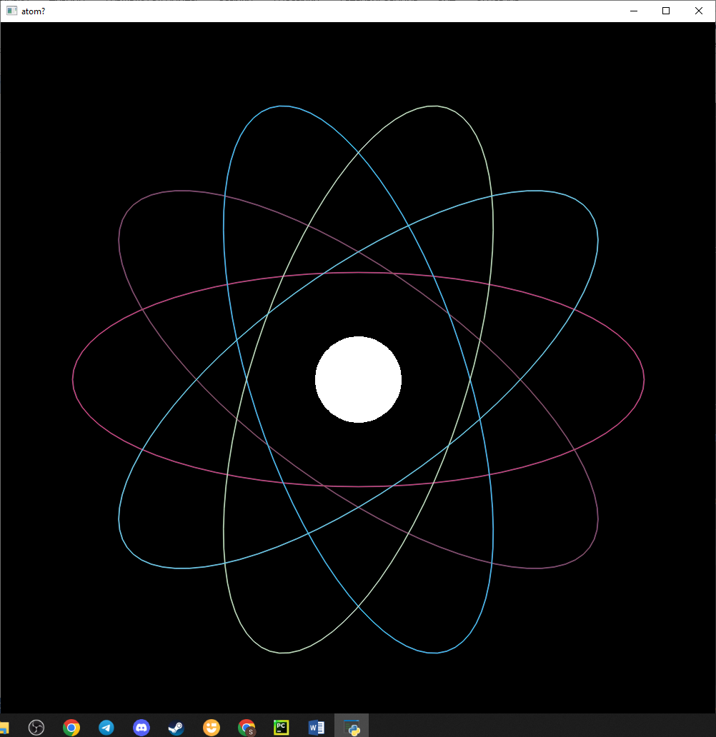

Рисунок 1.1 – Використання функцій ellipse() та circle().

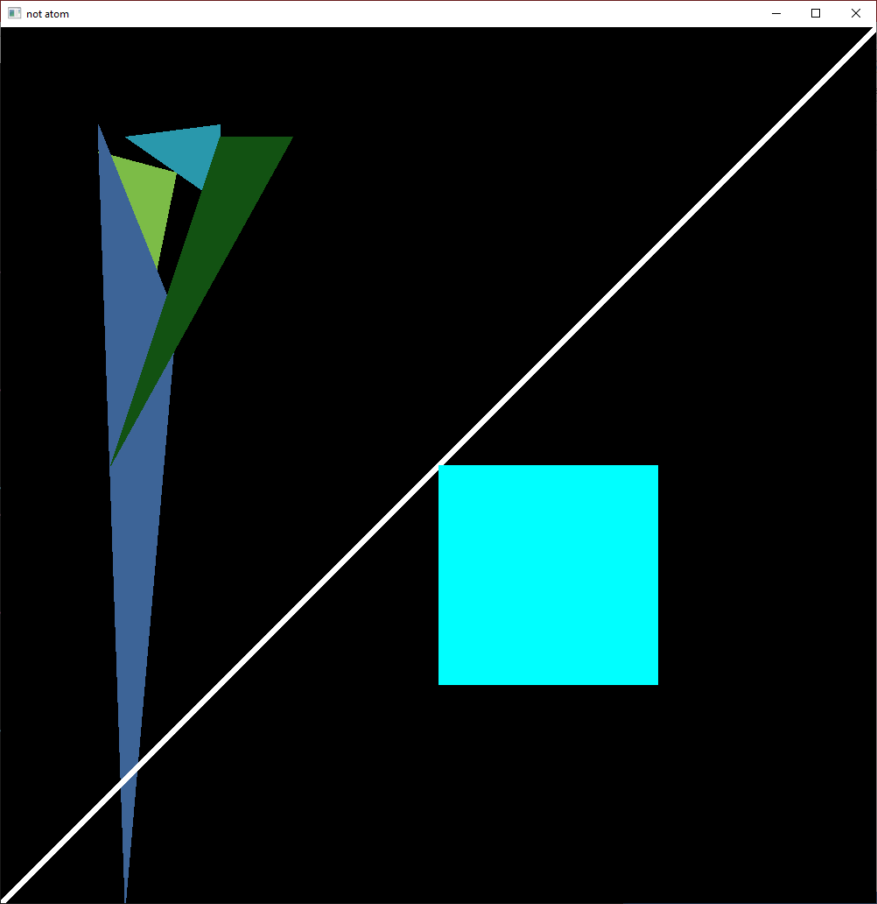

Рисунок 1.2 – Використання функцій line(), rectangle() та fillPoly().

Результатом роботи стали два вікна, на одному з яких показано виведення фігур за чітким алгоритмом, а на іншому – частина фігур (полігони) виведена з випадковими аргументами координат та кольору.

Поставлене завдання було виконано шляхом тестування запропонованих функцій з різними аргументами, заданими як вручну, так і за допомогою «генератора випадкових чисел».

Програмний код, написаний для тестування вище описаних функцій знаходиться в папці «code\venv» у файлі «module_1_drawing_basic_objects.py».

# 2 Фільтри розмиття зображень

Можливість накладання на зображення ефектів розмиття (blur) є корисною функцією у випадках, коли потрібно зменшити чіткість зображення задля зменшення шуму або його деталізації.

Роботу ефектів розмиття було перевірено з використанням чотирьох різних функцій з бібліотеки opencv.

blur() – функція для накладання розмиття на зображення за допомогою зсуву пікселів чітко по осях «Х» та «Y» на певне значення, яке передається одновимірним масивом в якості аргументу функції. Результат роботи функції показано на рисунку 2.1, де верхнє зображення є оригінальним, а нижнє – це оригінальне зображення з накладеним на нього ефектом розмиття. Приклад роботи наступних функцій буде показано аналогічним способом.

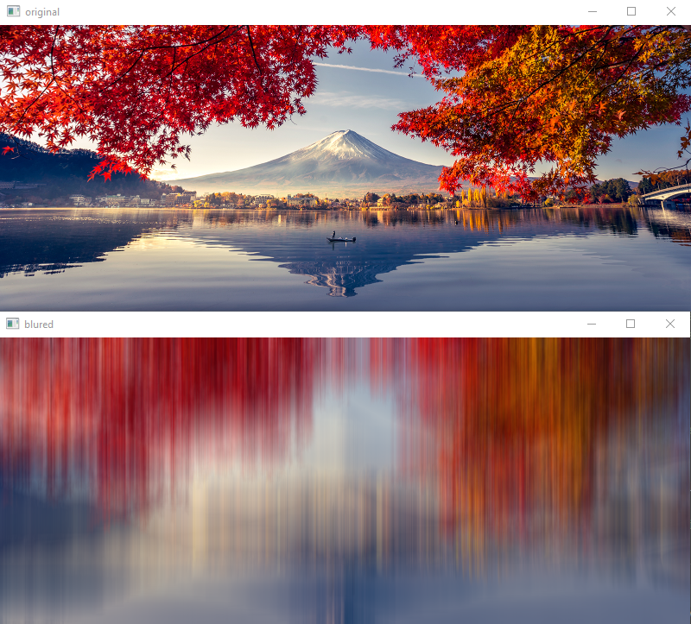

Рисунок 2.1 – Накладання звичайного ефекту розмиття.

У наведеному прикладі розмиття накладається лише по осі «Y», тому деталізація суттєво зменшилась, але можливим є і розмиття по двох осях, що дозволяє досягнути зменшення деталізації без втрати відносно чітких меж. Зсув пікселів чітко по двох осях має свій недолік – різке розмиття, спровоковане зсувом лише по прямій.

Наступна функція – це Гаусове розмиття або GaussianBlur(). Вона схожа на попередню функцію розмиття (blur()) хоча б тим, що зсув проходить чітко по двох осях, але є і суттєві відмінності, наприклад:

* Менш різкий зсув, що дозволяє зберегти межі об’єктів близькі до оригіналу не зважаючи на зменшення деталізації.
* Наявність додаткового, обов’язкового аргументу «sigmaX», який і робить ефект цієї функції суттєво іншим відносно попередньої, бо дозволяє збільшити або зменшити різкість зсуву.

Приклад роботи функції розмиття GaussianBlur() в порівнянні з оригінальним зображенням показано на рисунку 2.2, а різницю між попередньою функцією та GaussianBlur(), з ідентичними аргументами, показано на рисунку 2.3.

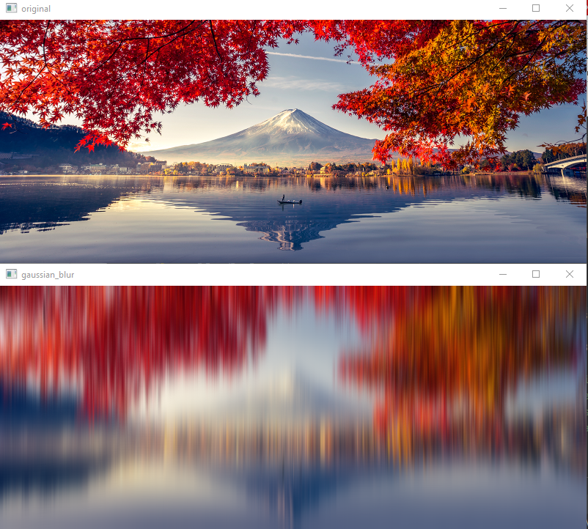

Рисунок 2.2 – Накладання ефекту Гаусового розмиття.

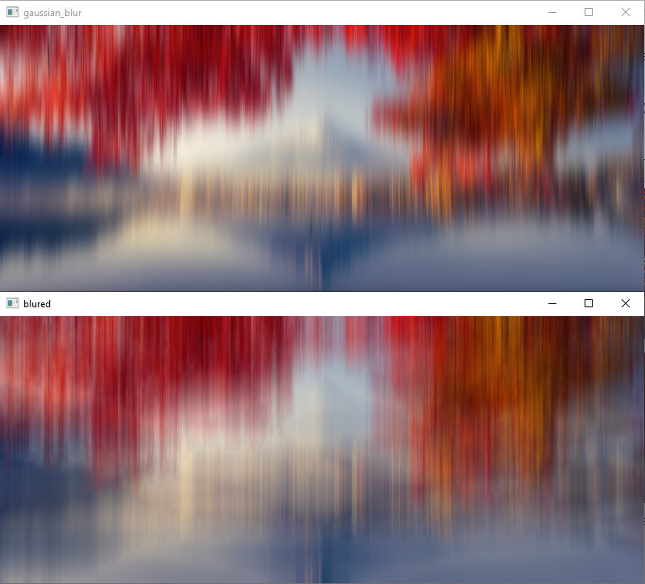

Рисунок 2.3 – Різниця роботи функцій GaussianBlur() та blur().

Наступна суттєво відрізняється від двох вище описаних функцій як результатом і принципом роботи, так і за кількістю аргументів, а її назва – medianBlur().

Медіана – це щось, що розміщається посередині чогось, наприклад число в центрі масиву чисел, і ця функція працює за схожим принципом.

Ця функціє вимагає лише один чисельний аргумент, який і відповідає за розмиття зображення.

Зображення є великим масивом чисел і числовий аргумент функції medianBlur() відповідає за кількість елементів масиву, між якими і буде знаходитись медіана, саме тому цей аргумент є непарним, що і спричиняє зсув (розмиття) на самому зображені.

Результатом роботи цієї функції є зменшення деталізації та чіткості зображення, але межі об’єктів стають більш плавними.

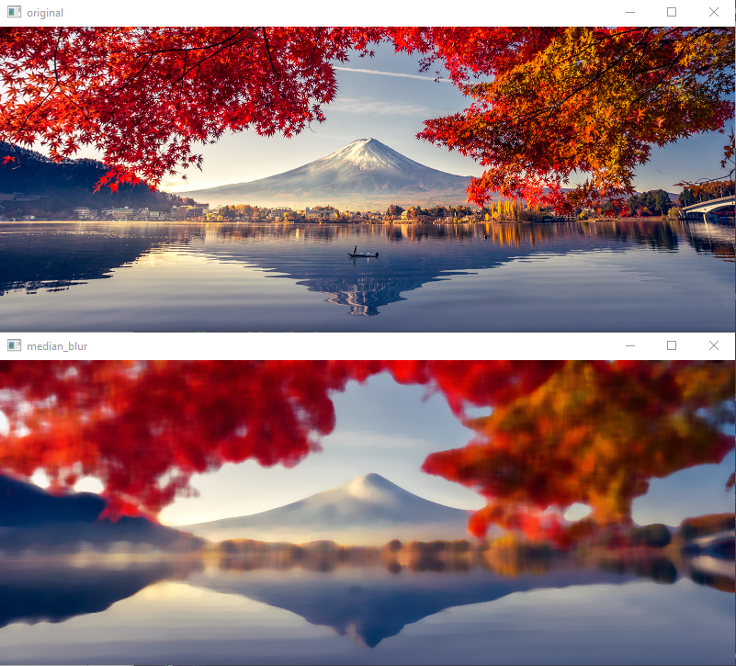

Рисунок 2.4 – Результат роботи функції medianBlur().

Останньою функцією для зменшення деталізації зображення яку було протестовано є bilateralFilter(). В цій функції передбачено використання трьох числових аргументів. Суть роботи цього фільтра полягає в тому, щоб виявити області навколо пікселів з певним діаметром (аргумент 1) коліри в яких відрізняються не більше певного числа (аргумент 2) відстань між якими не перевищує значення третього аргумента, щоб в результаті зменшити різницю в кольорах між цими областями.

Отже, ця функція дозволяє зменшити кількість кольорів в певних областях, що дозволяє полегшити класифікацію об’єктів на зображенні за кольором.

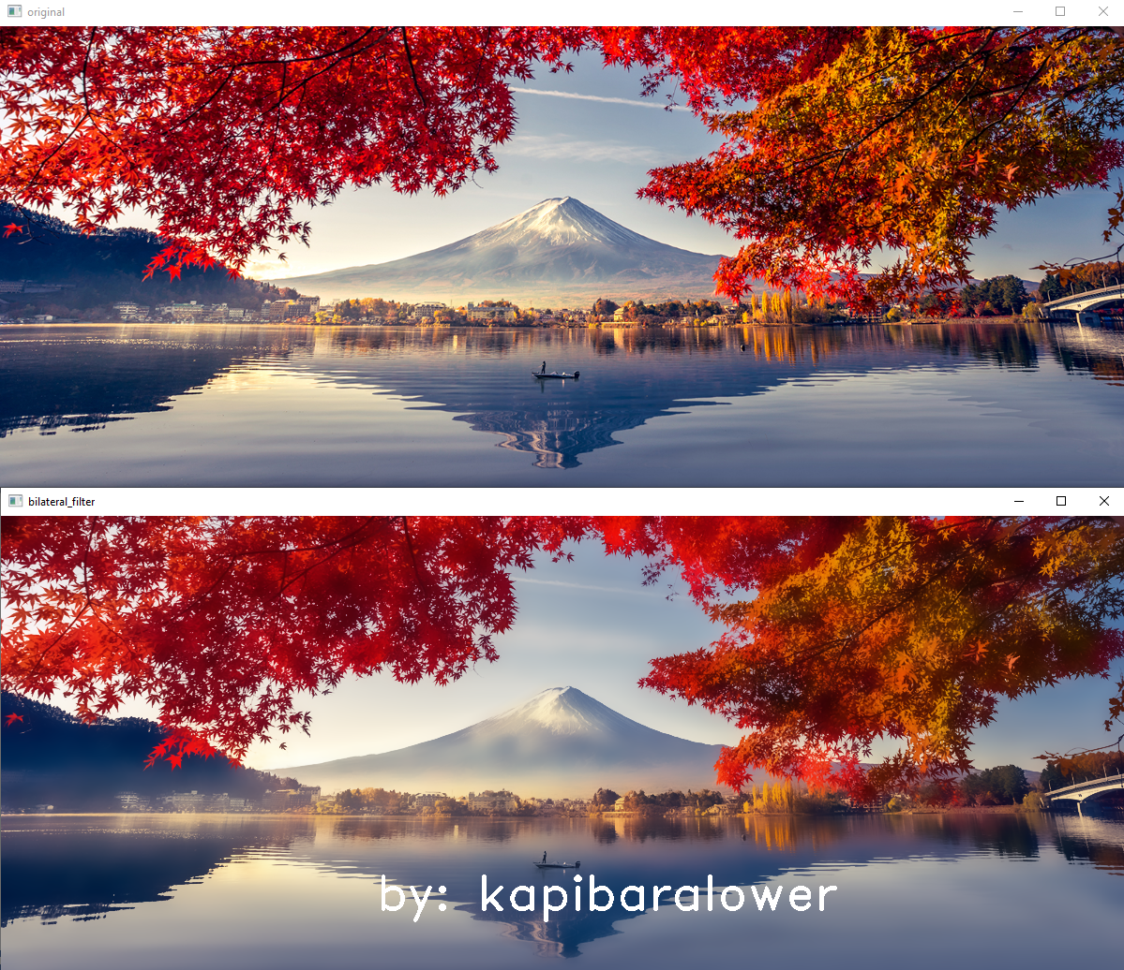

Рисунок 2.5 – Результат роботи функцій bilateralFilter() і putText().

Також було використано функцію додавання тексту на зображення putText(), що показано на рисунку 2.5.

Програмний код, написаний для тестування вище описаних функцій знаходиться в папці «code\venv» у файлі «module_2_using_blur_effects.py».

# 3 Ефекти морфологічної трансформації об’єктів

Наступним пунктом у вивчені базових функцій для роботи з фото є морфологічна трансформація, яка дозволяє змінювати зображення за допомогою додавання великої кількості дрібних геометричних фігур, колір яких залежить від кольору об’єктів на зображенні.

Також, використовувались функції createTrackbar() та getTrackbarPos() для створення трекбарів та отримання інформації про їх позицію, що значно полегшило процес тестування програми.

Через проблеми з відображенням тексту назви трекбарів було прийнято рішення присвоїти їм цифрові імена (рис. 3.1) та перенести тексти кожного на додаткове вікно, де і описано за що відповідає кожен з них та результат вибору того чи іншого положення(рис. 3.2).

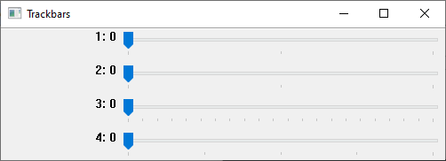

Рисунок 3.1 – Вікно «Trackbars».

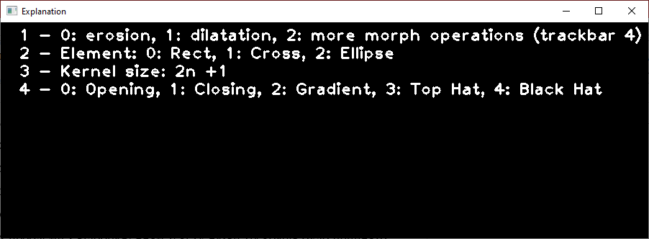

Рисунок 3.2 – Вікно «Explanations».

Після ознайомлення з теоретичними відомостями про функції, які використовуватимуться в подальшому було розпочато роботу з підготовкою програми, за допомогою якої і будуть тестуватись функції цього розділу.

Першими функціями морфологічної трансформації, які було використано стали erode() та dilate(). Вони працюють протилежно одна до одної, якщо перша зменшує межі об’єктів за допомого додавання на них фігур чорного кольору, то друга збільшує їх за допомогою додавання фігур білого кольору, тому ці функції краще застосовувати на чорно-білих зображеннях або з фільтрами, які подають зображення з одним каналом, що зробить його чорно-білим. На зображеннях з трьома або більше каналами кольорів, ці функції можна використовувати для затемнення чи висвітлювання.

Як приклад, було використано вище описані функції на зображенні з трьома каналами кольорів, результат можна побачити на рисунках 3.3-3.4.

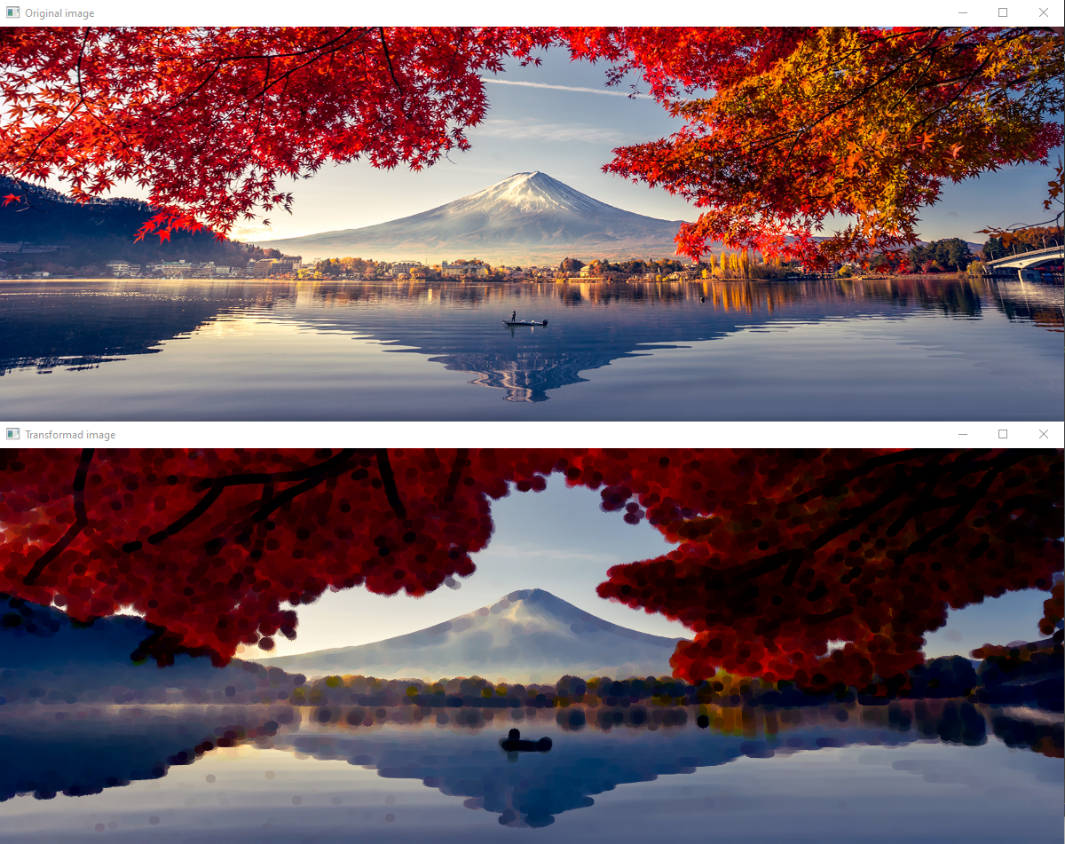

Рисунок 3.3 – Результат роботи функції erode().

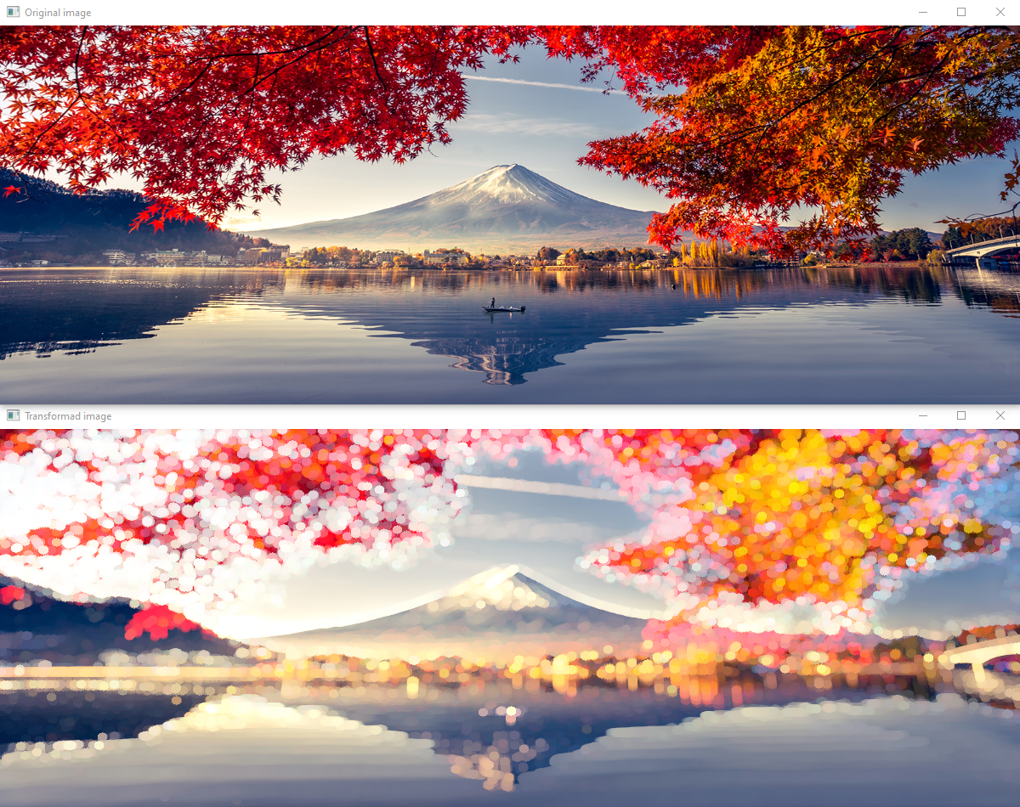

Рисунок 3.4 – Результат роботи функції dilate().

Отже, в залежності від палітри зображення, кожна з вище описаних функцій може зменшувати або збільшувати межі об’єктів на ньому.

Окрім двох, вже описаних функцій, було розглянуто функцію morphologyEx() робота якої залежить від операції, яка вказується в якості другого аргумента. Далі детальніше про операції, які було використано в програмі.

MORPH_OPEN, також, називають «open», операція яку застосовують для видалення дрібних об’єктів поза межами основного в випадку використання на чорно-білих зображеннях. Під час тестування на кольоровому зображенні ця трансформація розширювала межі об’єктів та заповнювала пробіли в середині них.

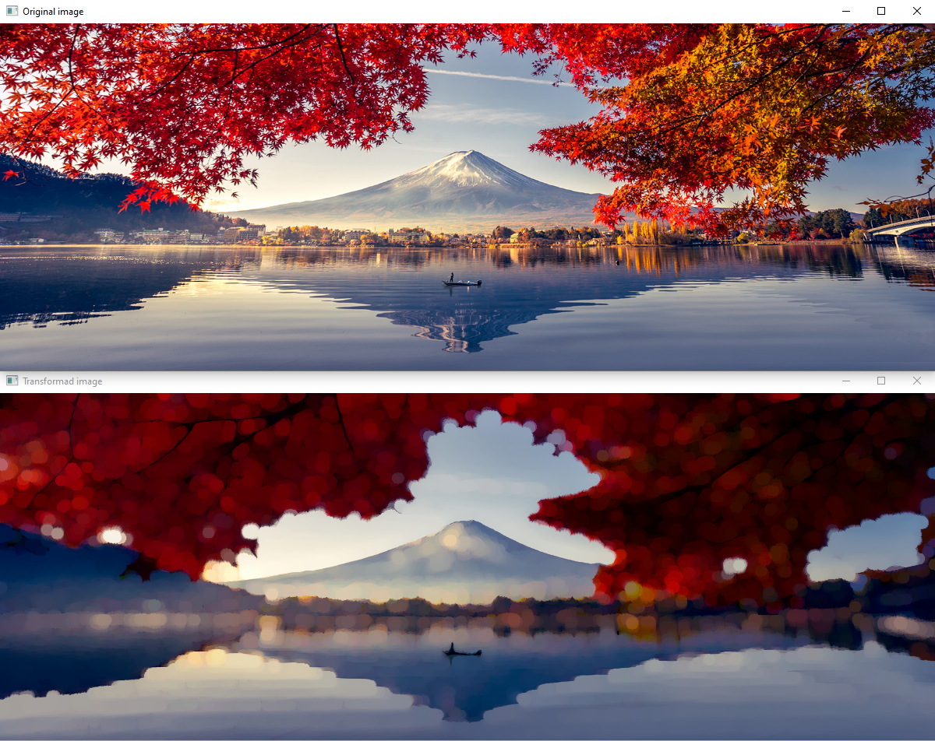

Рисунок 3.5 – Результат використання операції MORPH_OPEN.

MORPH_CLOSE або «close» на чорно-білих зображеннях використовується для видалення дрібних деталей в межах об’єкта. На кольоровому зображені результат протилежний до операції MORPH_OPEN.

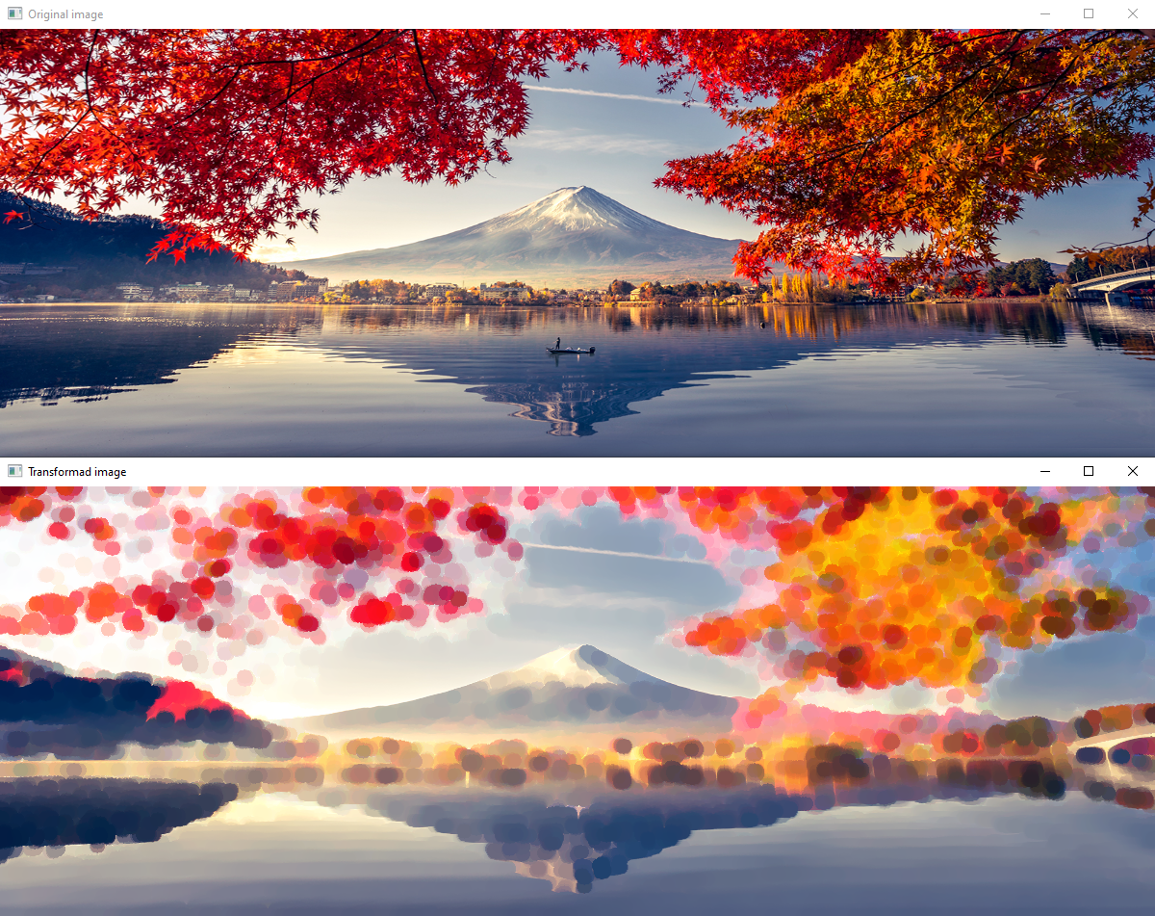

Рисунок 3.6 – Результат використання операції MORPH_CLOSE.

MORPH_GRADIENT або «Morphological Gradient» - це операція, яка показує різницю функцій dilate() та erode().

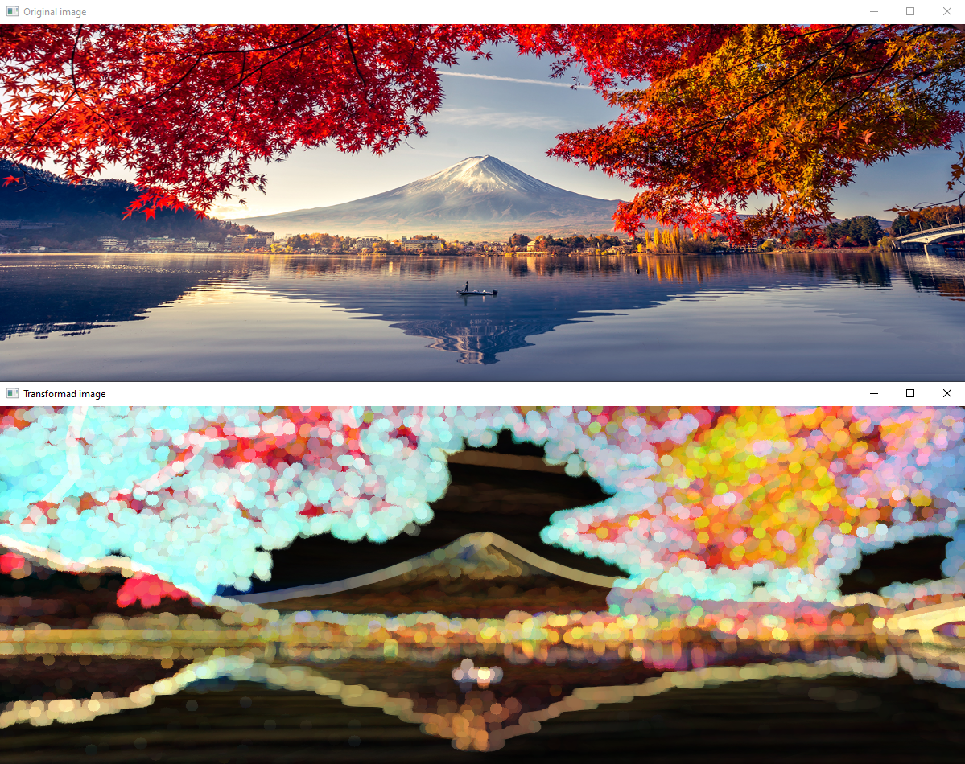

Рисунок 3.7 – Результат використання операції MORPH_GRADIENT.

MORPH_TOPHAT або «Top Hat» - це операція, яка є результатом різниці оригінального зображення та операції «open». На кольоровому зображенні змінюється колір всього на зображенні, окрім основних об’єктів, які було виділено операцією «open».

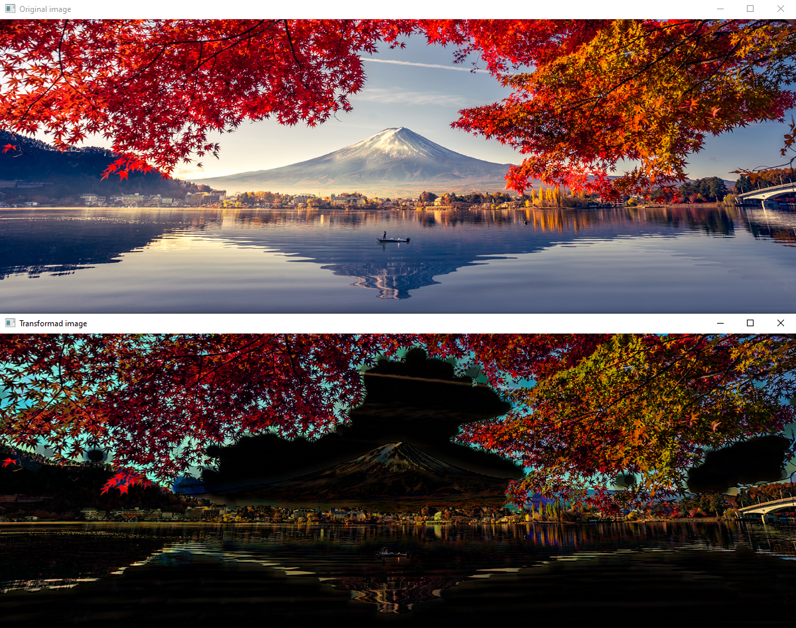

Рисунок 3.8 – Результат використання операції MORPH_TOPHAT.

MORPH_BLACKHAT або «Black Hat» - це операція, яка є результатом різниці операції «close» та оригінального зображення. Результат трансформації кольорового зображення аналогічний до операції «Top Hat», лише з операцією «close», а не «open».

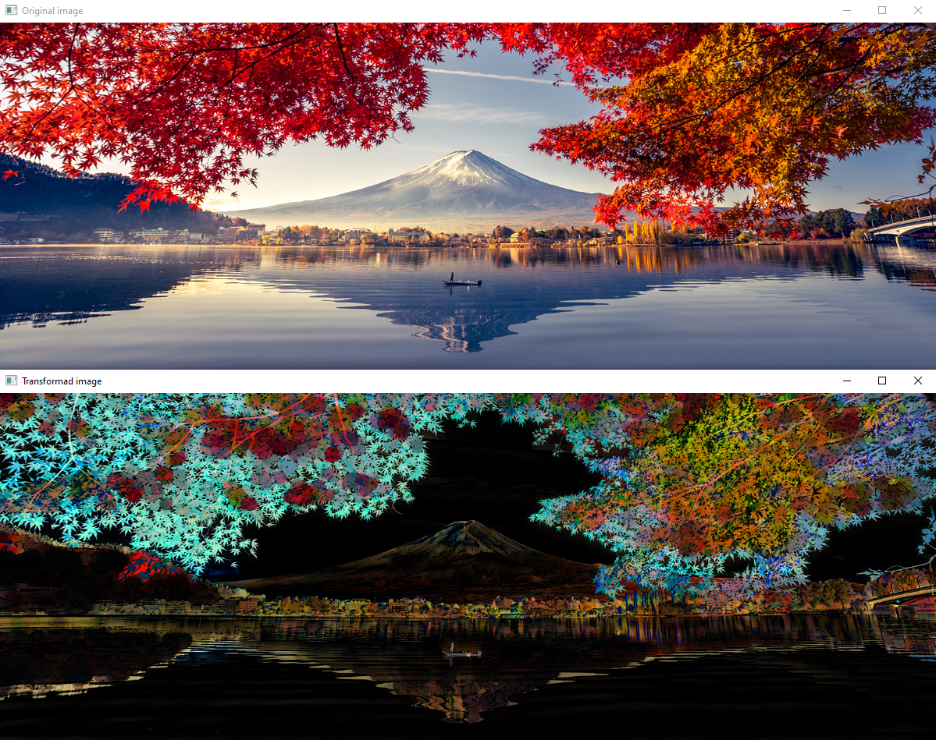

Рисунок 3.9 – Результат використання операції MORPH_BLACKHAT.

Програмний код, написаний для тестування вище описаних функцій знаходиться в папці «code\venv» у файлі «module_3_morphology_transformations.py».

Всі вище описані функції цього розділу працюють на основі операції MORPH_HITMISS. Її суть полягає в тому, щоб, використовуючи певне «ядро», знаходити області на зображенні, які збігатимуться з його значеннями. Ядро, як і зображення, - це двовимірний масив чисел, який відрізняється значно меншим розміром.

Отже, від налаштувань ядра залежить те, яким буде результат будь-якої функції або операції морфологічної трансформації.

# 4 Робота з кольором. Виділення ліній зображення

Під час тестування функцій попереднього розділу було згадано, що використання морфологічної трансформації на чорно-білих зображеннях дасть інший результат ніж на кольоровому.

Отже, в цьому розділі буде описано роботу з перетворенням кольорового зображення на чорно-біле і переваги його використання для отримання певних даних.

Перша розглянута функція – cvtColor() дозволяє змінити палітру кольорів зображення. У прикладі, на рисунку 4.1 показано перетворення кольорового зображення на чорно-біле.

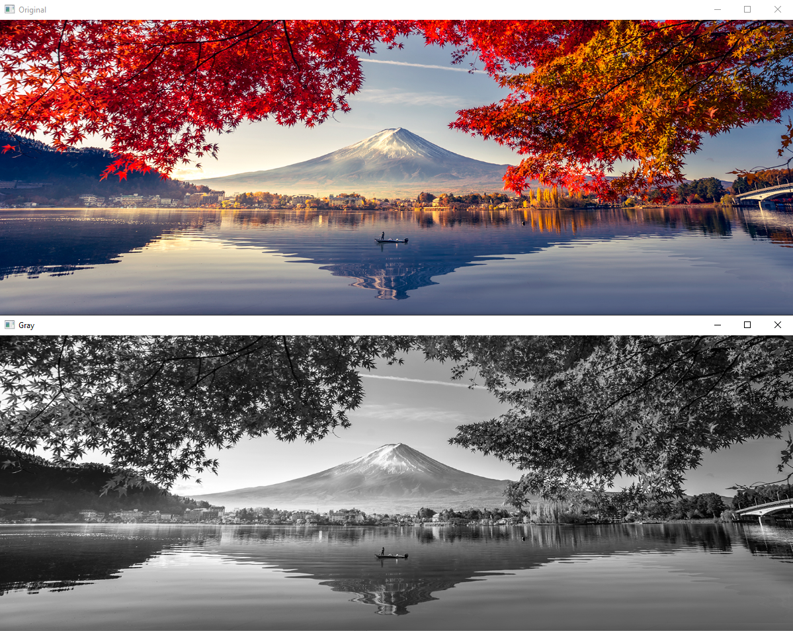

Рисунок 4.1 – Результат роботи функції cvtColor().

Наступна функція – bitwise_not() дозволяє інвертувати кольори зображення, тобто, якщо колір пікселя дорівнював 255 (білий), то, після використання цієї функції, він стане 0 (чорний) на чорно-білому зображенні.

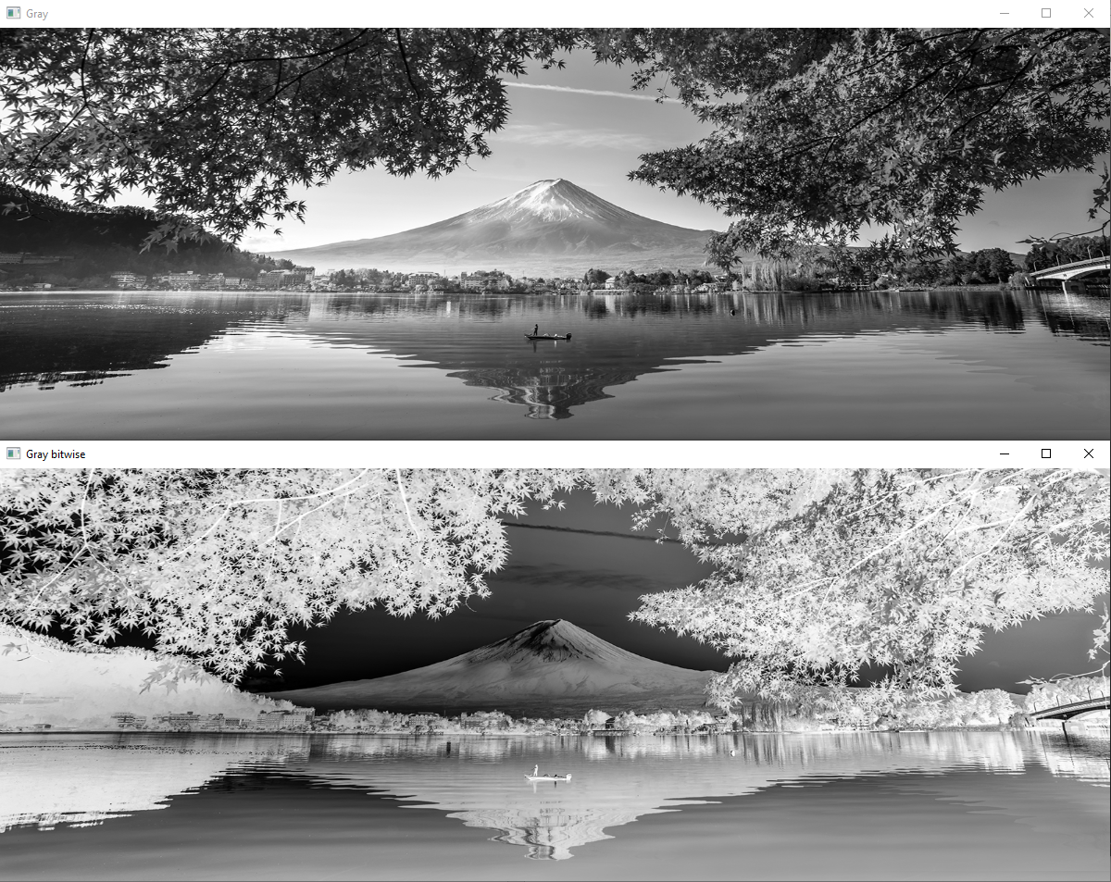

Рисунок 4.2 – Результат роботи функції bitwise_not()

Наступна функція – adaptiveThreshold() з методом ADAPTIVE_THRESH_MEAN_C і типом THRESH_BINARY.

У прикладі, показаному на рисунку 4.3, вище згадана функція використовується для перетворення об’єктів чорно-білого зображення на лише чорні або білі, де по всій довжині меж об’єктів накладаються деякі фігури певного розміру з відповідним кольором.

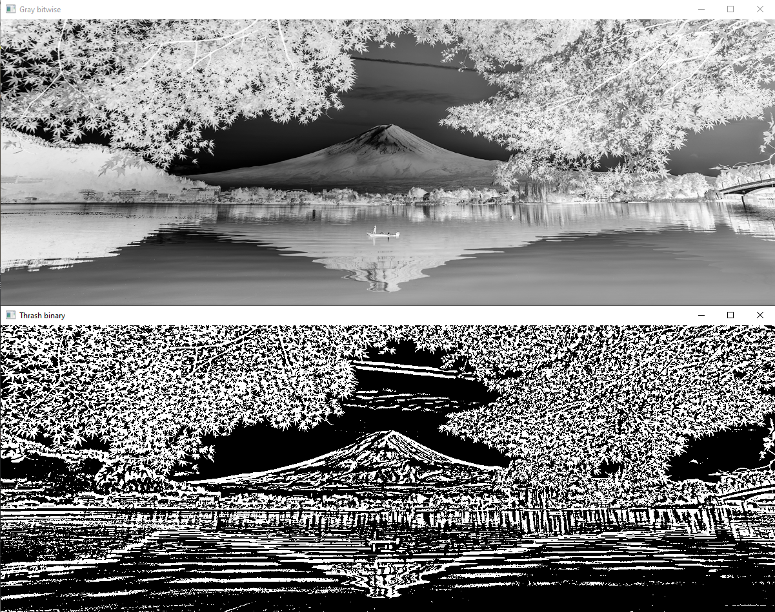

Рисунок 4.3 – Результат роботи функції adaptiveThreshold()

Виділення ліній зображеннях

В цій частині розділу буде описано роботу з виділенням горизонтальних та вертикальних ліній об’єктів з використанням функцій erode() та dilate().

Для виділення горизонтальних ліній виконується копіювання даних про кількість стовпців в масиві, тобто – ширина зображення, в пікселях. Відповідно до отриманих даних, створюється фігура, пряма, з певною довжиною, яка використовуватиметься в якості ядра для функцій erode() та dilate(). Ці функції використовуються, відповідно, для зменшення об’єктів зображення, щоб «стерти» лишні лінії та збільшити об’єкти за допомогою горизонтальних ліній. За аналогічним алгоритмом, за винятком того, що використовуються дані про кількість рядків (висоту зображення, в пікселях), виконується виділення горизонтальних ліній на зображенні.

Результати роботи алгоритмів для виділення горизонтальних та вертикальних ліній на зображенні показано на рисунках 4.4-4.5.

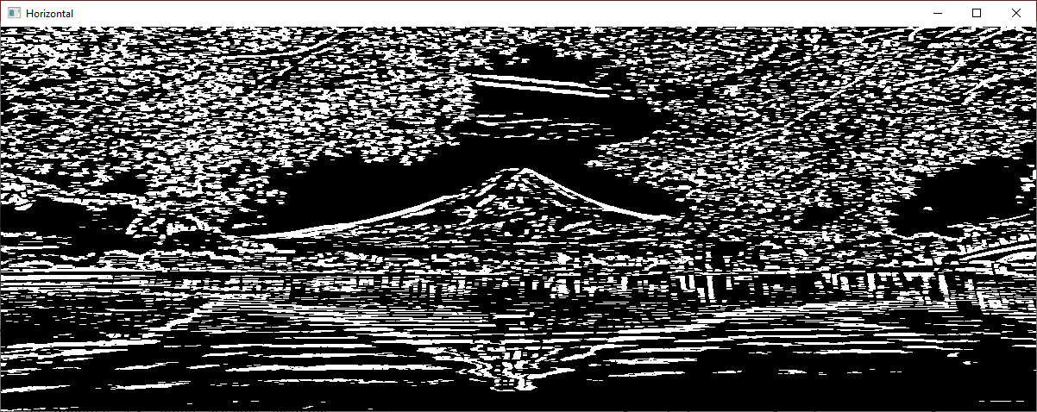

Рисунок 4.4 – Виділення горизонтальних ліній на зображенні.

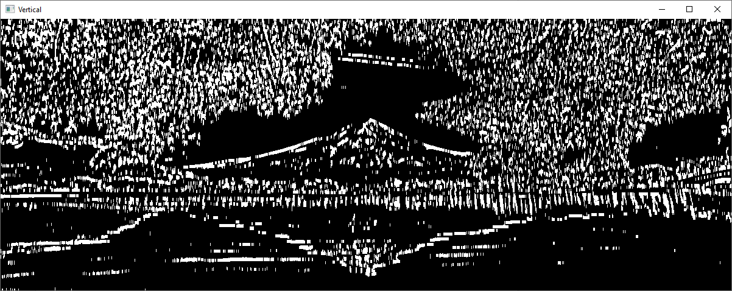

Рисунок 4.5 – Виділення вертикальних ліній на зображенні.

Виділення меж об’єктів на зображенні

Якщо до зображення, яке було змінено за допомогою функції adaptiveThreshold(), використати цю функцію повторно, але з меншим значенням аргументу розміру (аргумент 5), то буде накладено ефект виділення меж, який показано на рисунку 4.6.

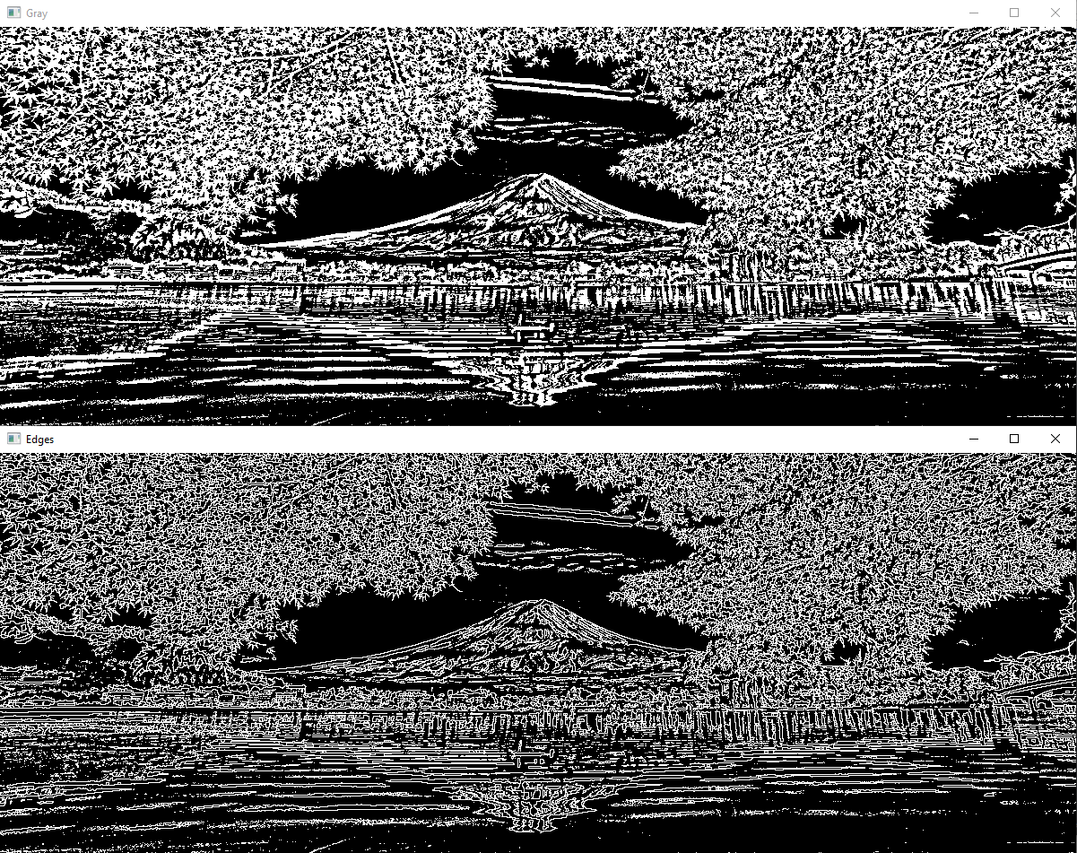

Рисунок 4.6 – Виділення меж об’єктів на зображенні.

Отже, під час роботи з моногамними зображеннями можливості в роботі з ними значно збільшуються за рахунок його суттєвого узагальнення, яке полягає поділі зображення на лише те, що є об’єктом, і те, що не є ним (фон).

# 5 Зміна розміру зображення. Поворот зображення

Збільшення або зменшення зображення – це ще одна частина функціоналу, який надають бібліотеки OpenCV та numpy.

Такі дії над зображенням реалізуються за допомогою використання функцій pyrUp() та pyrDown(), які дозволяють, відповідно, збільшити та зменшити зображення. Це відбувається за рахунок зміни розміру зображення зі збереженням положення відповідних кольорів пропорційно до оригінального.

Виконання операцій над зображенням проводилось після введення користувачем певного символу з клавіатури. Таким чином було реалізовано примітивне меню.

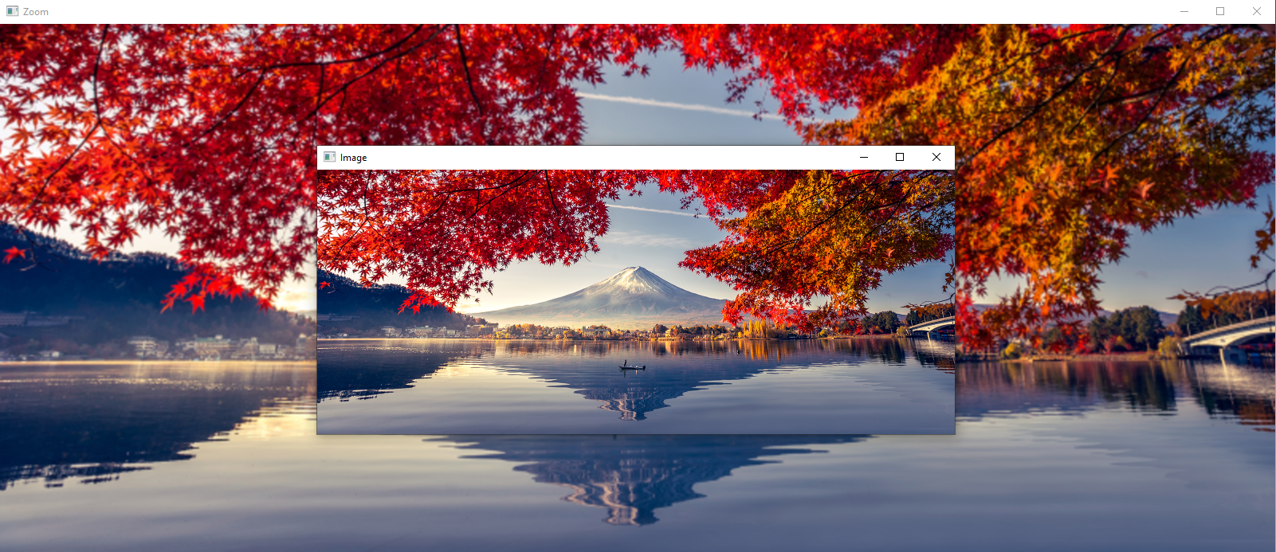

Рисунок 5.1 – Оригінальне зображення на фоні збільшеного.

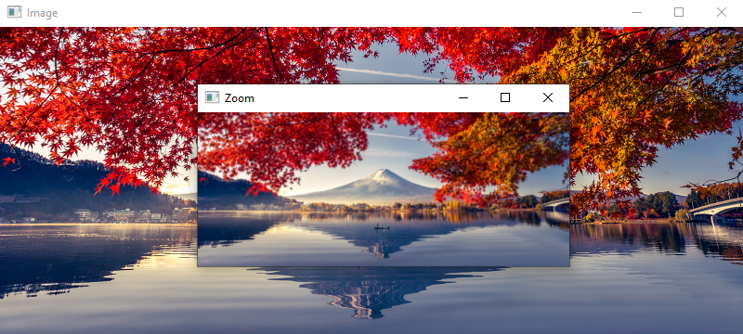

Рисунок 5.2 – Зменшене зображення на фоні оригінального.

Обидві, вище згадані, функції працюють за принципом, схожим на роботу функції resize(), яка також дозволяє змінити розмір зображення, але це прямо впливає на його якість, що було показано на рисунках вище.

Поворот зображення

Можливість роботи з зображеннями, як з масивом чисел, також дозволяє обертати зображення. Це реалізується за допомогою створення пустих масивів, які заповнюються таким чином, щоб при накладанні основного зображення на них за допомогою функції remap(), його пікселі змінювали своє положення, а ефект повороту здійснюється за допомогою зміни положення пікселів в протилежні сторони у певній площині, наприклад верхня та нижня – по вертикалі (Рис. 5.3), і ліва та права сторіни – по горизонталі (Рис. 5.4).

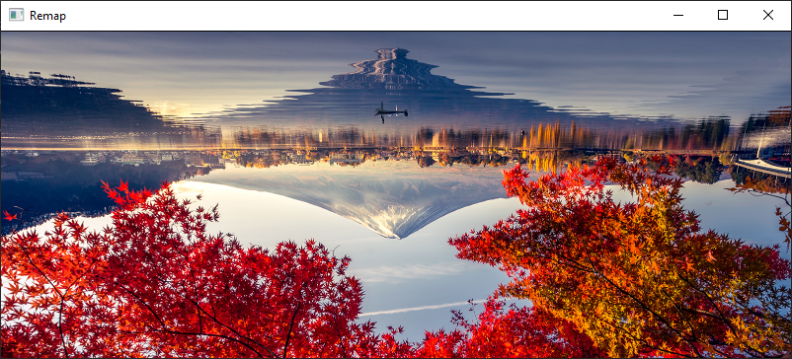

Рисунок 5.3 – Обертання зображення по вертикалі.

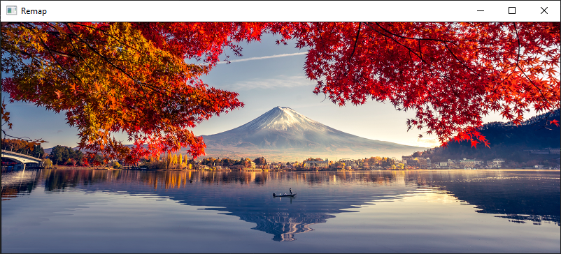

Рисунок 5.4 – Обертання зображення по горизонталі.

Також, можливе використання обертання в обох площинах, що показано на рисунку 5.5.

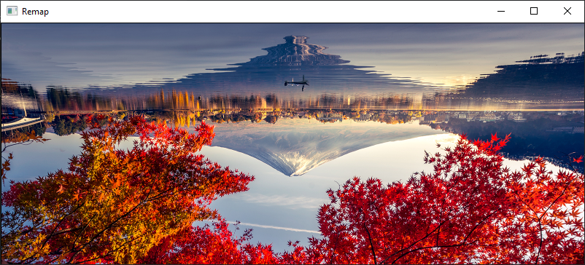

Рисунок 5.5 – Обертання зображення в двох площинах послідовно.

# 6 Базові функції порогу. Використання функції порогу для виведення кольорів в діапазоні

Функція порогу adaptiveThreshold() вже використовувалась у попередніх розділах, але в цьому розділі буде використовуватись інша його варіація – threshold().

За допомогою функцій createTrackbar() та getTrackbarPosition() можна обрати тип порогу та максимальне значення для нього.

Для коректної роботи функції необхідно було конвертувати зображення з RGB типу в HSV за допомогою функції cvtColor() і операції COLOR_BGR2HSV.

Перша операція порогу – це THRESH_BINARY яка прирівнює пікселі, значення кольору яких менше за заданий поріг, до 0, тобто чорного кольору. Максимальне значення кольорів пікселя базується на палітрі HSV. Результат роботи операції зі значенням порогу в 155 показано на рисунку 6.1.

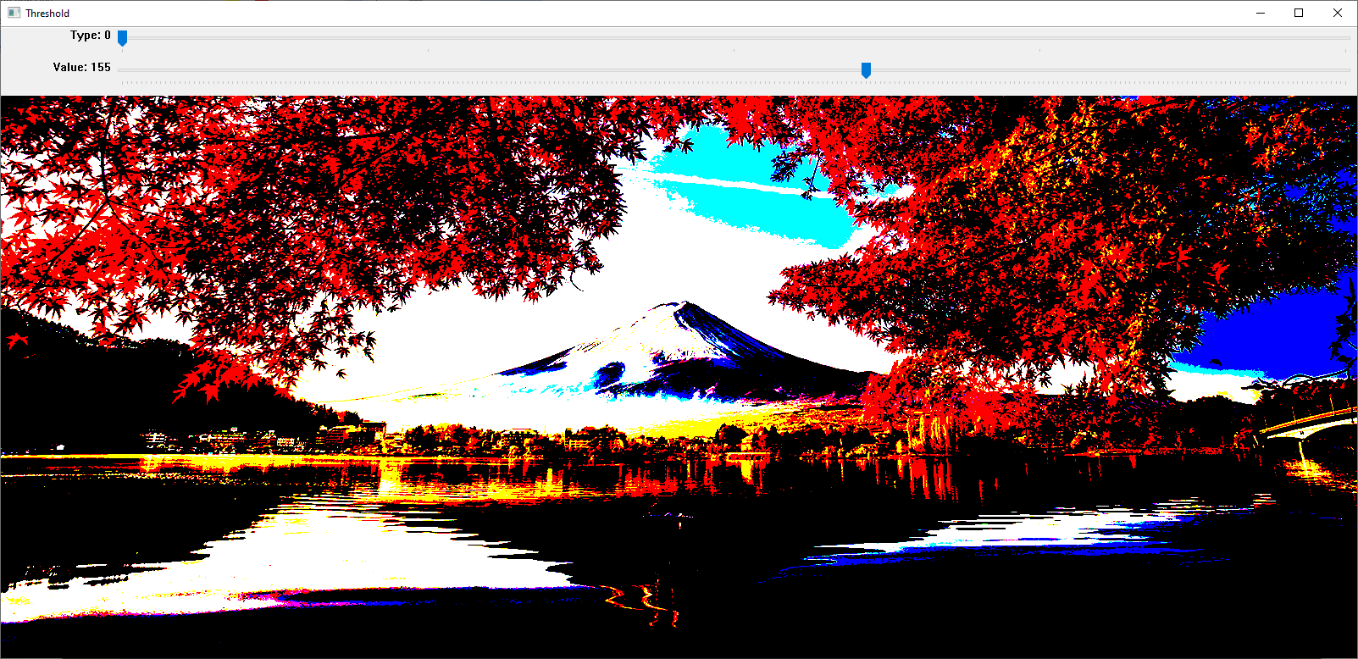

Рисунок 6.1 – Результат використання операції THRESH_BINARY.

THRESH_BINARY_INV працює протилежно до попередньої операції, тобто прирівнює до 0 значення кольору пікселів, значення яких вище заданого порогу. Максимальне значення кольорів пікселя базується на палітрі HSV. Результат роботи операції зі значенням порогу в 155 показано на рисунку 6.2.

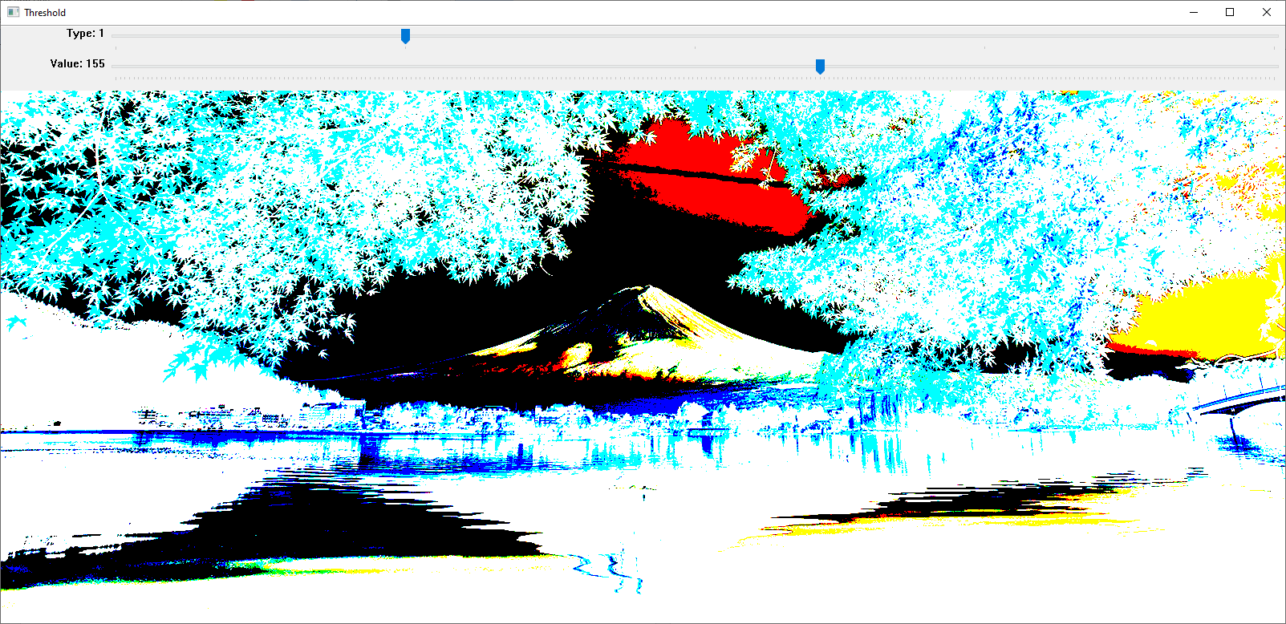

Рисунок 6.2 – Результат використання операції THRESH_BINARY_INV.

THRESH_TRUNC – обмежує загальну інтенсивність пікселів значенням порогу, що створює ефект затемнення зображення. Результат роботи операції зі значенням порогу в 155 показано на рисунку 6.3.

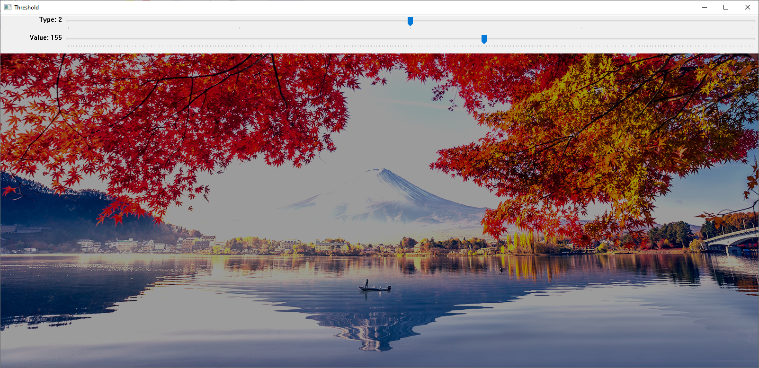

Рисунок 6.3 – Результат використання операції THRESH_TRUNC.

THRESH_TOZERO працює аналогічно до операції «binary» за винятком того, що максимальне значення кольорів базується на RGB та HSV палітрах разом. Результат роботи операції зі значенням порогу в 155 показано на рисунку 6.4.

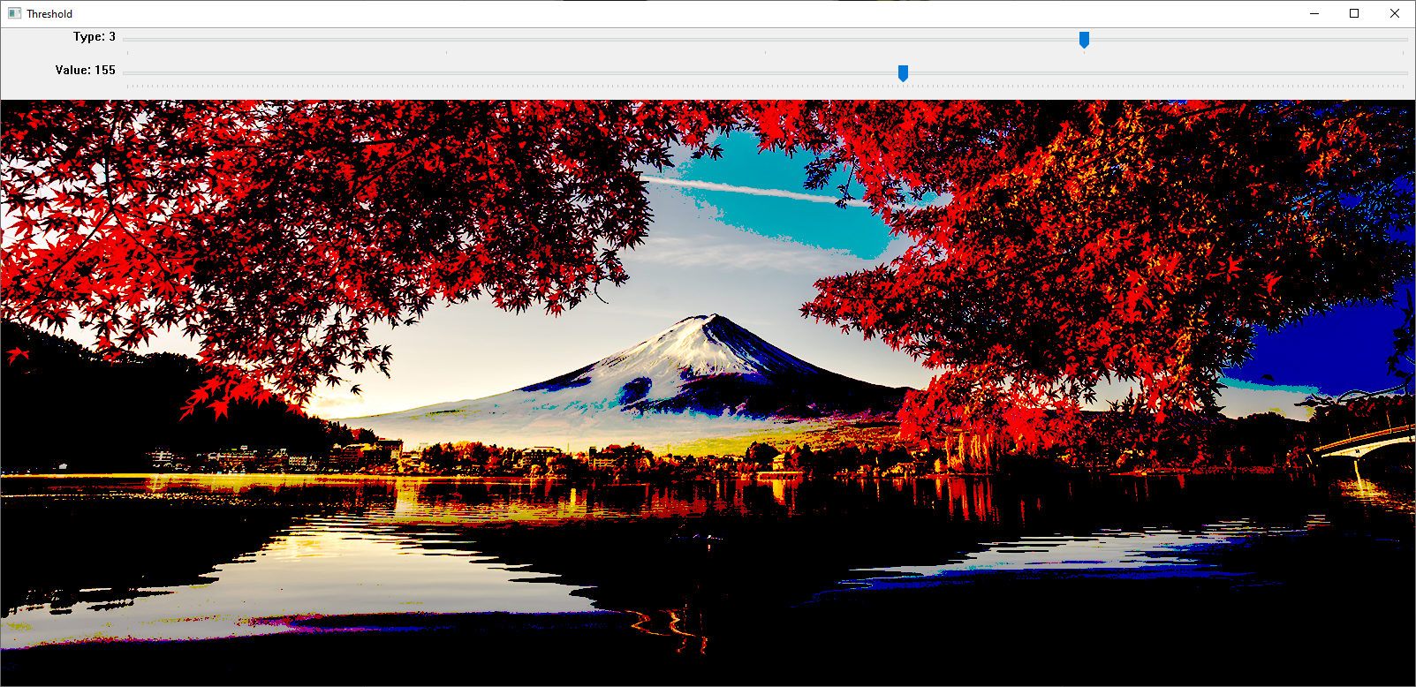

Рисунок 6.4 – Результат використання операції THRESH_TOZERO.

THRESH_TOZERO_INV працює аналогічно до операції «binary inverted» за винятком того, що пікселі, значення кольорів яких вище заданого порогу, відображаються в RGB та HSV палітрах разом. Результат роботи операції зі значенням порогу в 155 показано на рисунку 6.5.

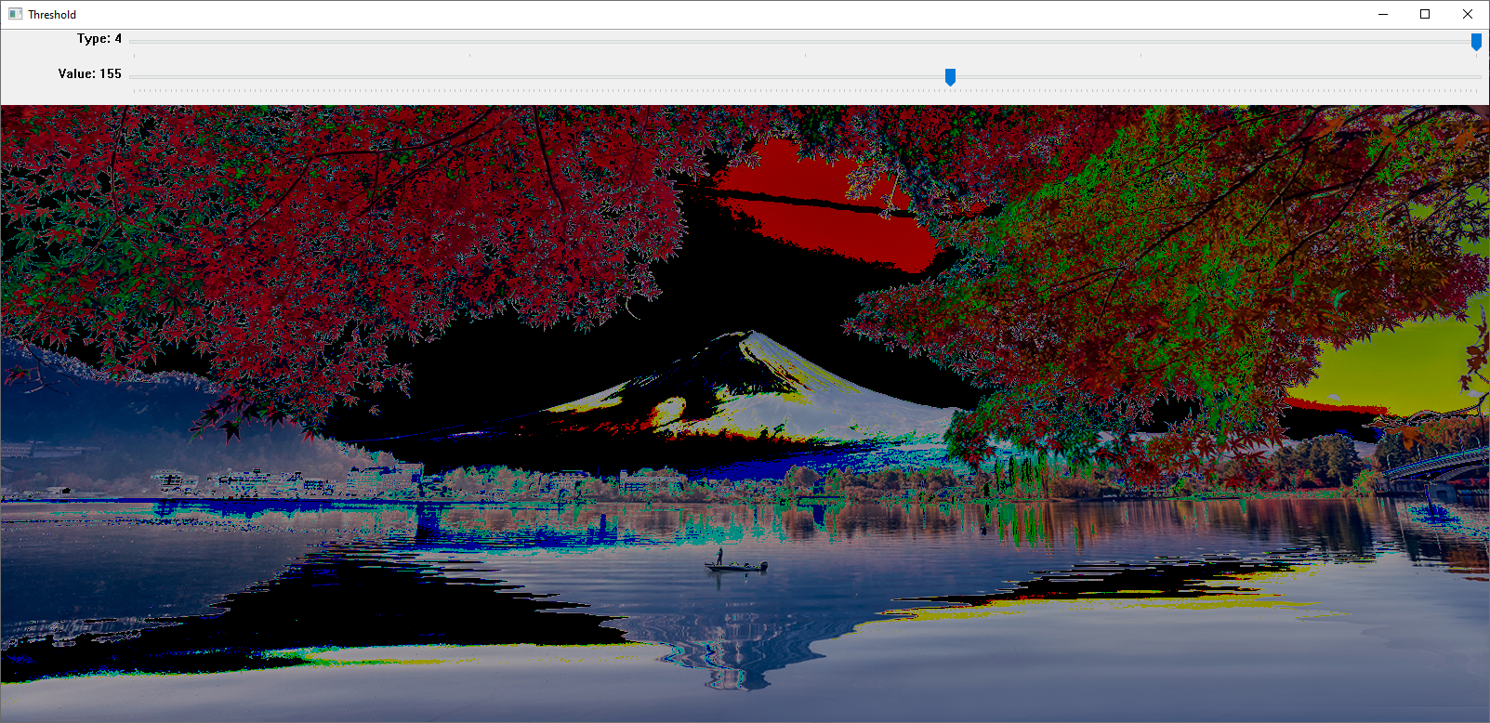

Рисунок 6.5 – Результат використання операції THRESH_TOZERO_INV.

Використання порогу, також, дозволяє накладати обмеження мінімальних і максимальних значень разом.

Наприклад, використання трекбарів для вибору кольорового діапазону і перенесення їх значень, як аргументів, до функції порогу inRange() дозволить виділяти лише об’єкти, колір яких знаходиться в заданому діапазоні.

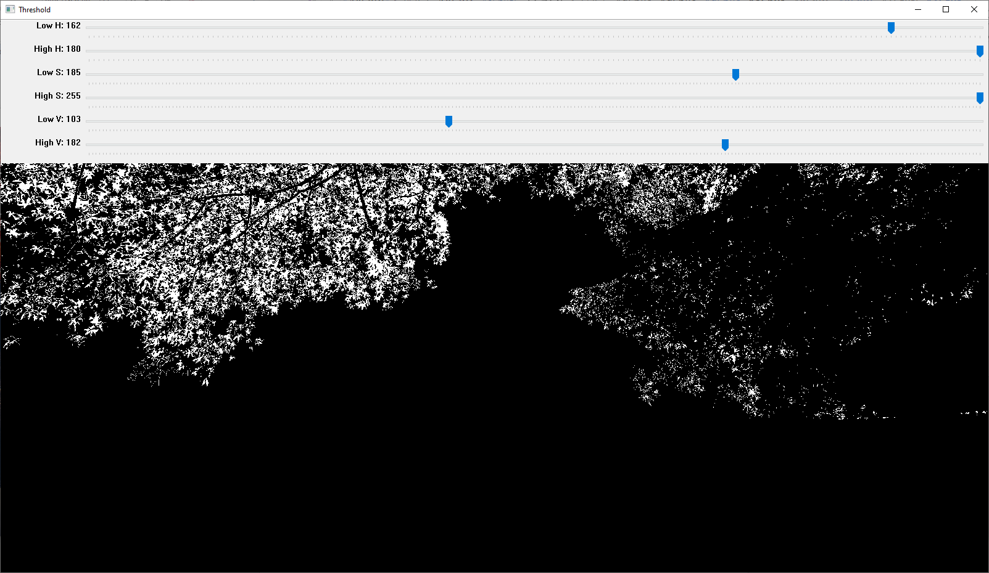

Рисунок 6.6 – Результат роботи функції inRange().

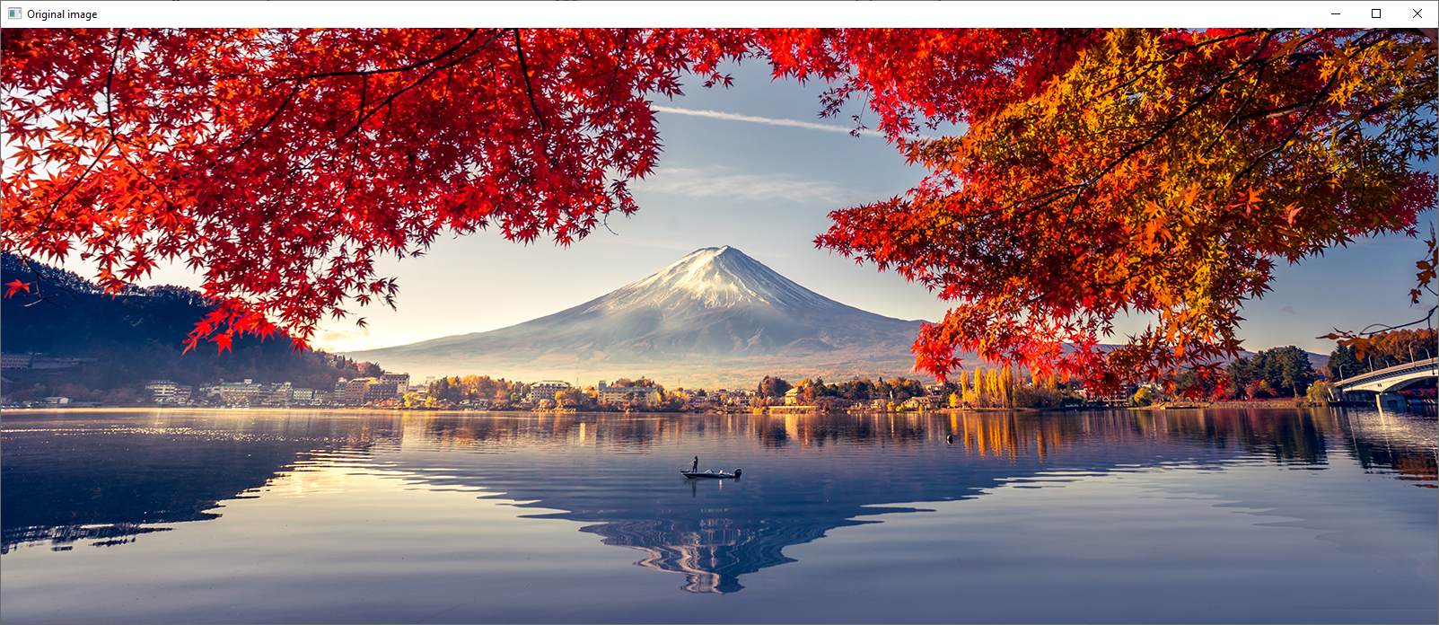

Рисунок 6.7 – Зображення без змін.

Якщо порівняти рисунки 6.6 та 6.7, то можна побачити, що залишились лише об’єкти, колір яких знаходиться в діапазоні червоного.

# 7 Створення власних лінійних фільтрів

В розділах вище згадувалось, що в основі всіх фільтрів, трансформацій та операцій над зображеннями лежить певне ядро і бібліотека OpenCV містить функцію filter2D(), яка дозволяє накладати на зображення фільтри з довільними значенням і ядро в тому числі.

Отже, якщо створити довільне ядро певного розміру та додати його, як аргумент функції filter2D() вийде унікальний фільтр. Також, ця функція містить аргументи, які не обов’язково вказувати:

* anchor – дозволяє вказати центр ядра у вигляді (x, y), який за замовчуванням по центру (-1, -1).
* delta – число типу float яке додається до значення кольору пікселів.

На рисунку 7.1 показано зображення, на яке накладено фільтр за допомогою функції filter2D() з квадратним ядром, значення якого є випадковими і центр якого зміщено, також створюється ефект затемнення через від’ємне значення аргумента delta.

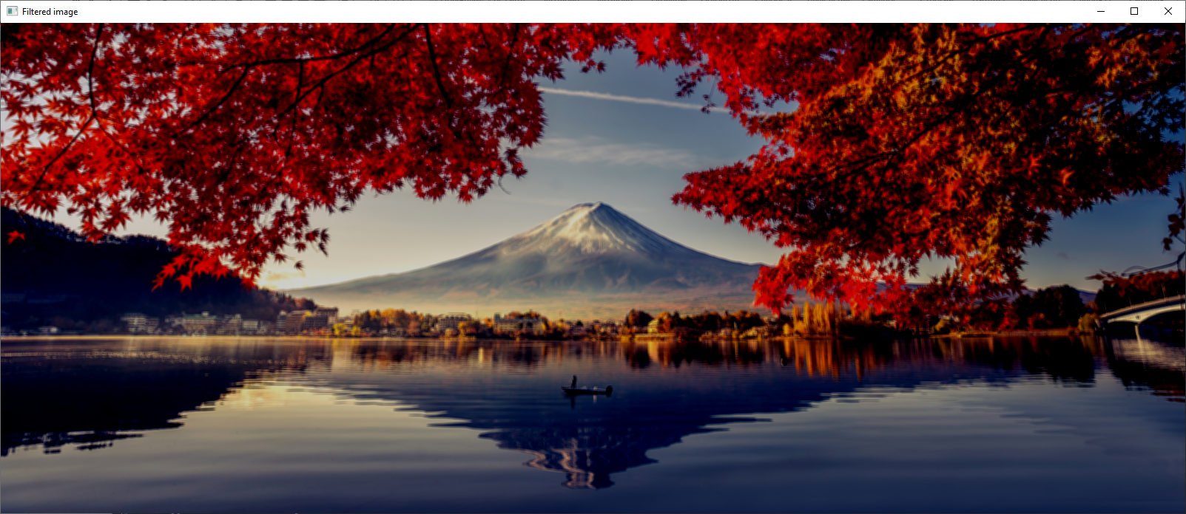

Рисунок 7.1 – Результат роботи функції filter2D().

# 8 Рамки

В певних випадках, під час роботи над зображенням може знадобитись накладання на нього рамок. Для цього, в бібліотеці OpenCV існує функція copyMakeBorder().

Цю функцію можна використовувати для накладання на зображення рамок різних розмірів, як симетричних, так і асиметричних та з довільним кольором (Рис. 8.1) або взявши за основу саме зображення (Рис. 8.2) в залежності від її типу: BORDER_CONSTANT або BORDER_REPLICATE, відповідно для рамок з певним кольором або на основі кольорів зображення.

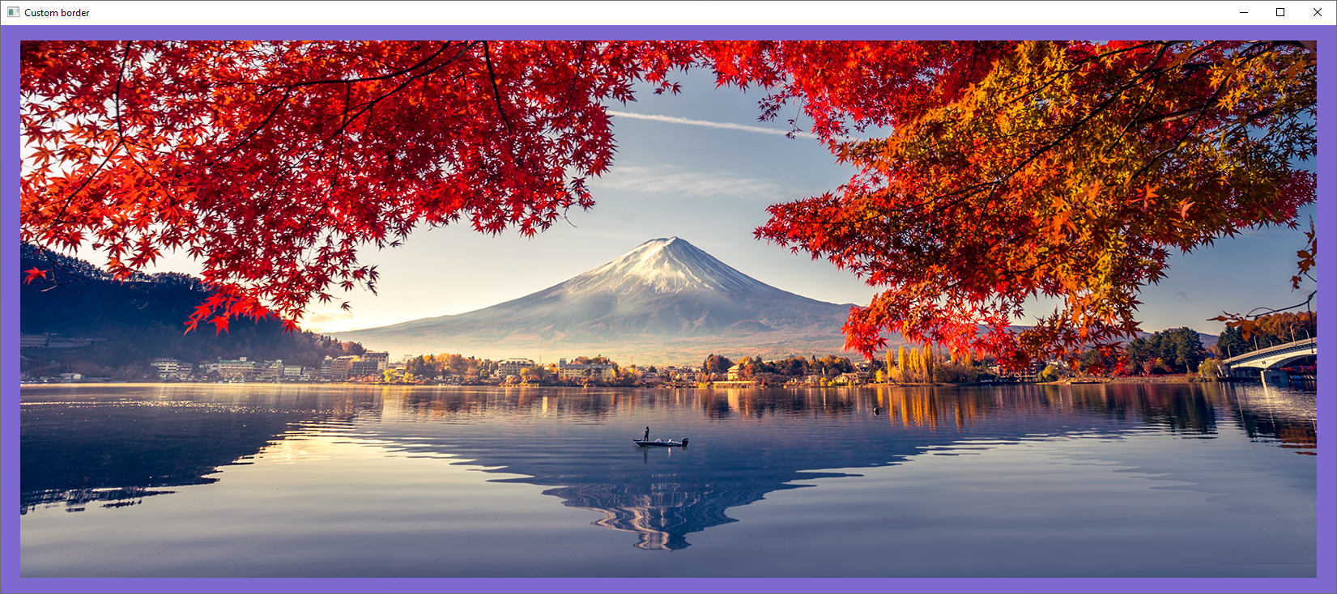

Рисунок 8.1 – Результат роботи функції copyMakeBorder() типу BORDER_CONSTANT.

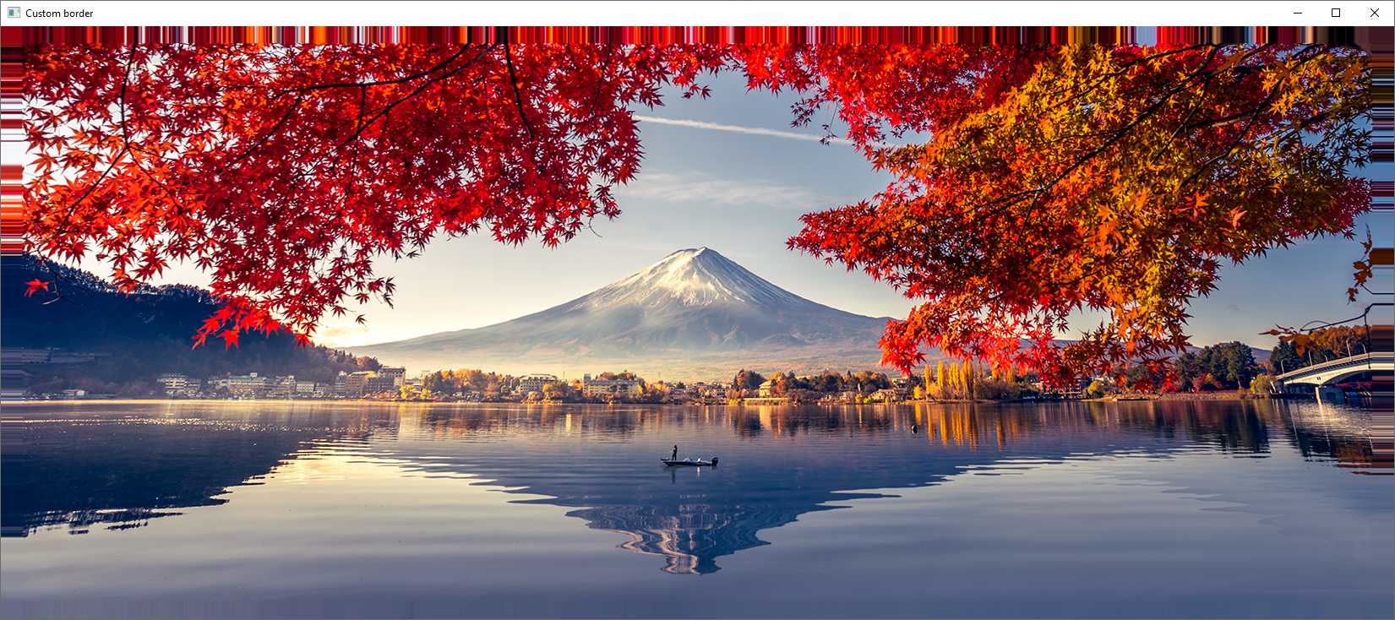

Рисунок 8.2 – Результат роботи функції copyMakeBorder() типу BORDER_REPLICATE.

# 9 Виділення контурів

У розділі 4 розглядалась можливість виділення меж об’єктів за допомогою використання функції adaptiveThreshold(), але є функції за допомогою яких можна швидше та зручніше виділити контури об’єктів на зображенні.

Основою для виділення контурів виступають функції Sobel() або Sharr(), які використовуються для створення зображень-градієнтів, які накладаються одне на одне за допомогою функції addWeighted() для отримання результату у вигляді контурів об’єктів.

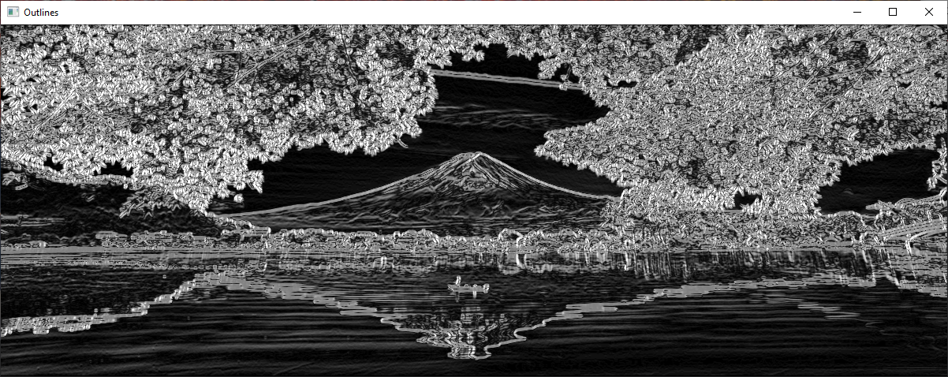

Рисунок 9.1 – Виділення контурів з використанням функцій Sobel() та Sharr().

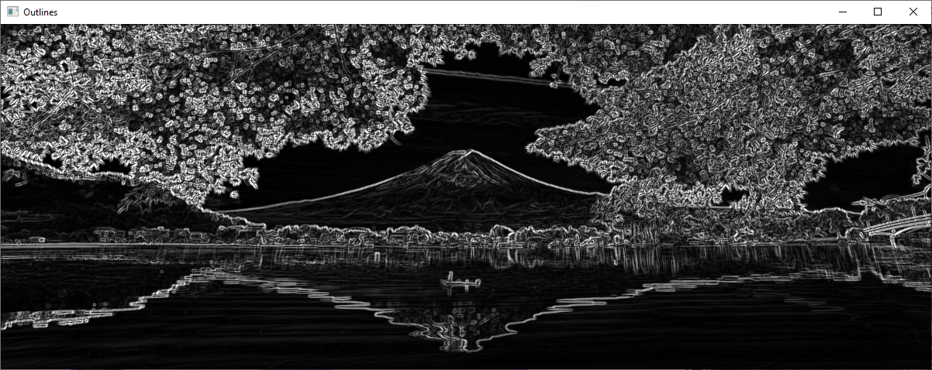

Рисунок 9.2 – Виділення контурів з використанням функції Sobel().

Отже, використання функції Sobel() разом з Sharr(), як результат виділяє контури навіть найменших об’єктів, тоді як без використання функції Sharr(), в основному, виділяються лише контури великих об’єктів.

Ще одна функція для виділення контурів, яка не потребує додаткових зображень, як в попередніх способах – це Laplacian().

Необхідно лише надати, як аргументи: зображення в чорно-білих тонах та значення ddepth (глибина зображення) та ksize (розмір ядра).

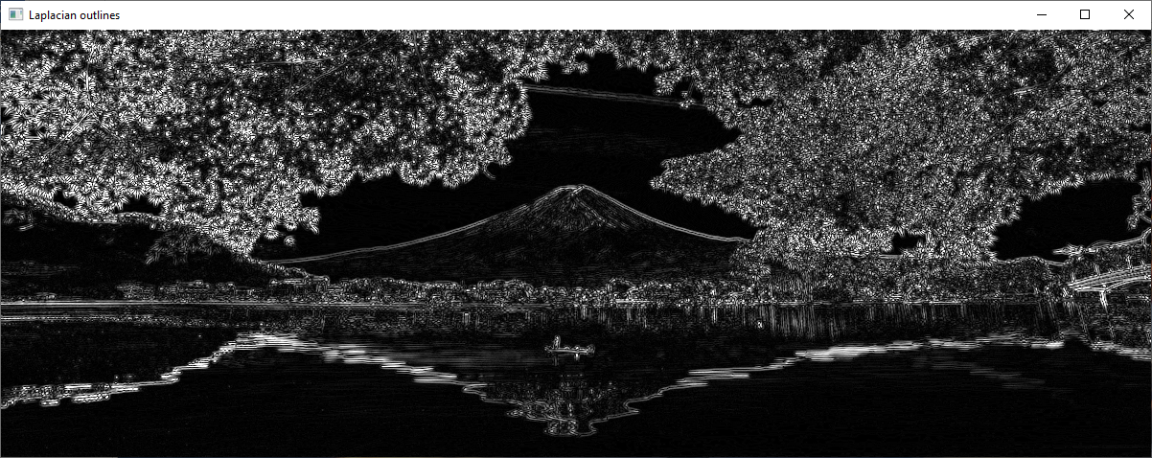

Рисунок 9.3 – Результат роботи функції Laplacian().

Отже, ця функція виділяє контури об’єктів з більш насиченими кольорами ніж дві попередні, що дозволяє відкинути лишні деталі і кожну з вище описаних функцій можна використовувати в різних ситуаціях, залежно від того наскільки деталізованими мають бути контури об’єктів.

# 10 Використання порогів для виділення кольорових меж

У розділах вище використання порогів, як інструментів для виділення меж об’єктів, вже розглядалось. Проте, існує функція яка показує себе, як одна з найстабільніших та зручніших – Canny(). Ця функція дозволяє реалізувати виділення меж об’єктів на зображенні (Рис. 10.1), використовуючи порогові значення кольорів, а за допомогою маски межі можна зробити того ж кольору, що і об’єкт (Рис. 10.2).

Ще одна особливість цієї функції – це можливість виділення меж всього на зображенні (Рис. 10.3), при умові, що поріг дорівнює 0.

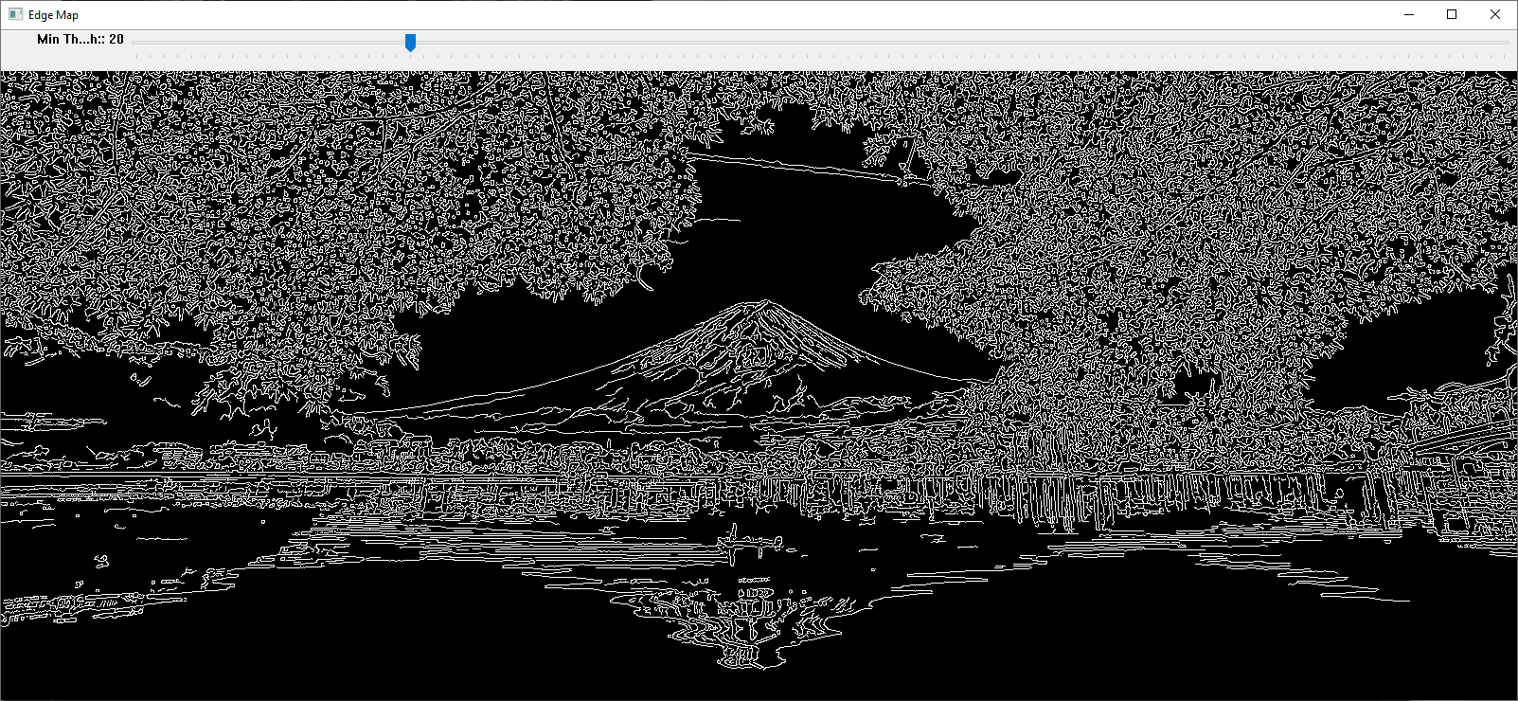

Рисунок 10.1 – Результат роботи функції Canny().

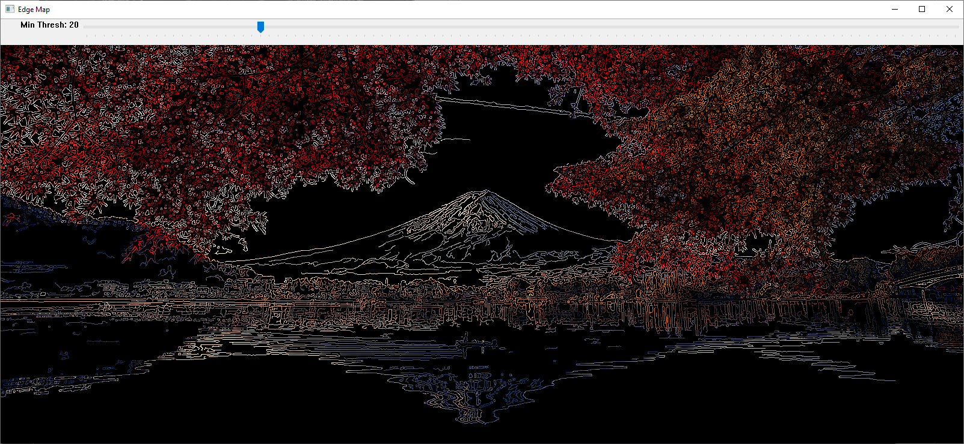

Рисунок 10.2 – Результат роботи функції Canny() з накладанням кольорової маски.

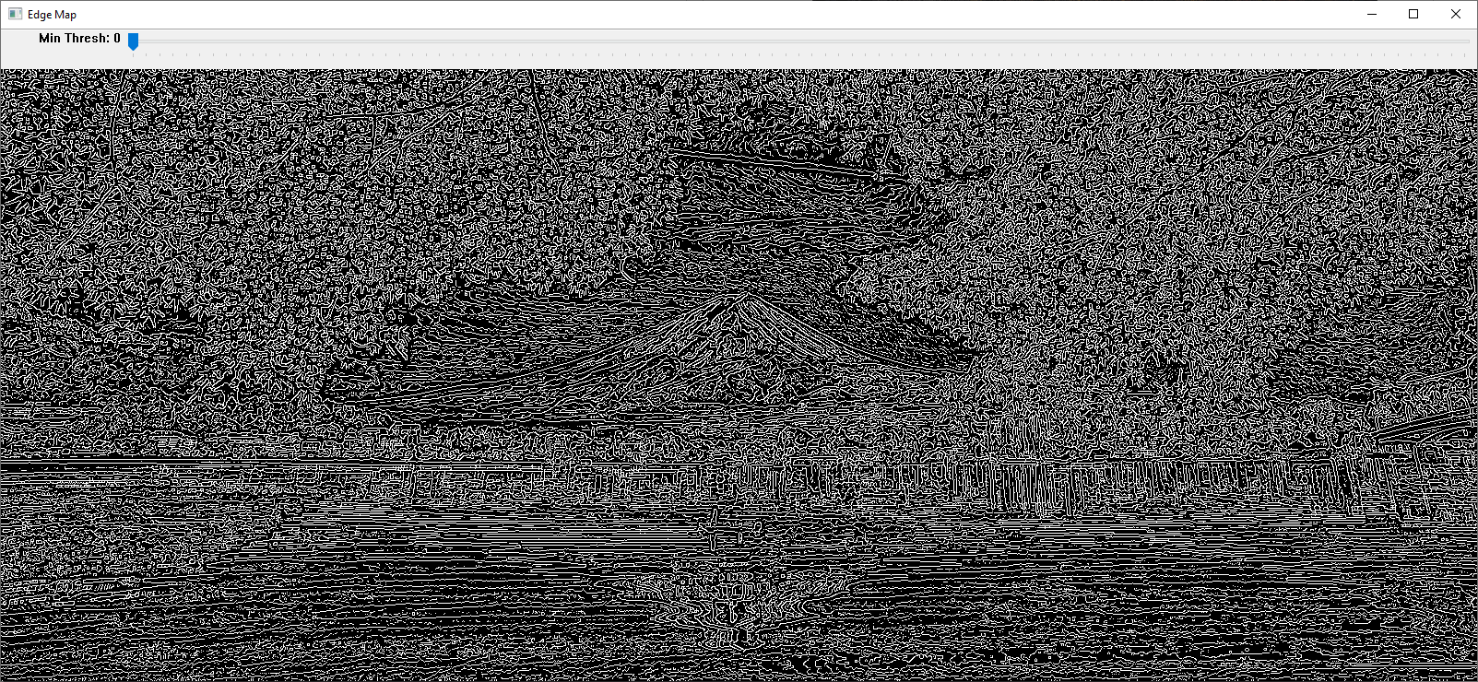

Рисунок 10.3 – Виділення всіх меж на зображенні.

# 11 Накладання прямих на контури об’єктів. Виділення круглих об’єктів

Виділення об’єктів з прямими межами можна покращити за допомогою використання функції HoughLines() та HoughLinesP(), результатом роботи яких є виявлення меж об’єктів на які можна накласти пряму/прямі і внесення їх координат в масив, а за допомогою функції line(), вивести ці прямі на зображення.

Вище згадані функції відрізняються тим, що перша (Рис. 11.1) формує координати вектора, який проходитиме через достатньо прямі межі об’єктів і має сталу довжину, яка вказується як аргумент, а друга (Рис. 11.2) визначає координати прямих, які можна провести рівно по контурах об’єктів і їх довжина дорівнює довжині цих меж.

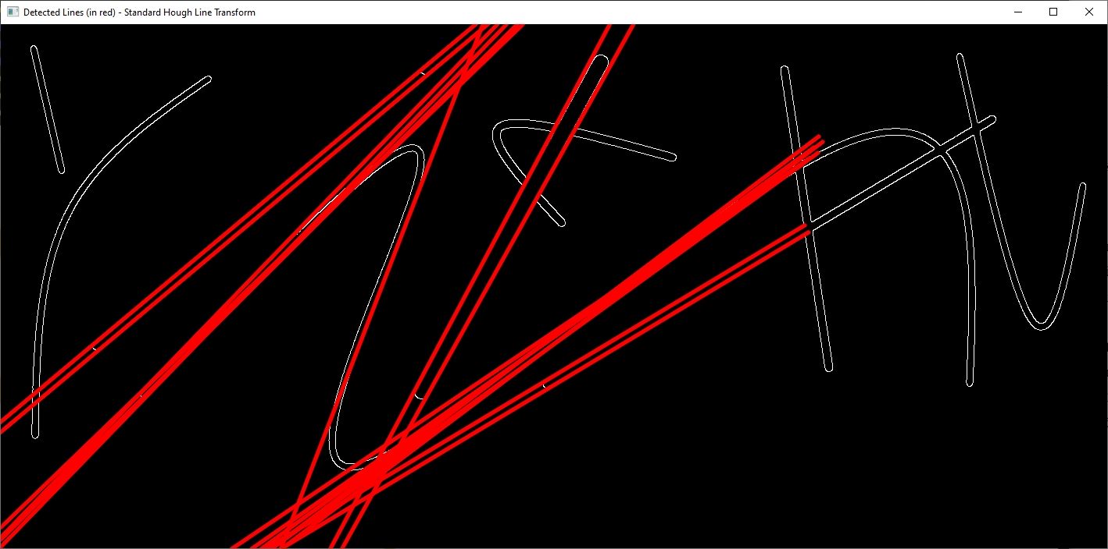

Рисунок 11.1 – Результат роботи функцій HoughLines() та line().

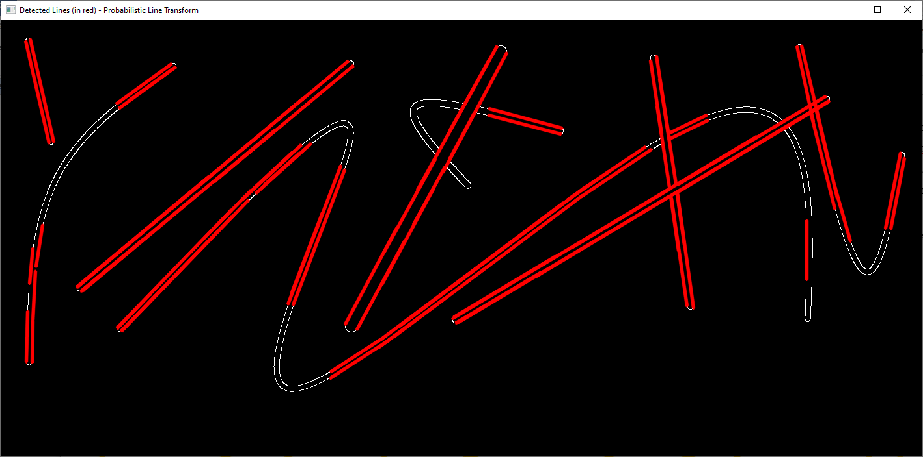

Рисунок 11.1 – Результат роботи функцій HoughLinesP() та line().

Якщо необхідно виділити об’єкти, межі яких є круглими, то можна використати функцію HoughCircles(), яка по принципу, схожому до попередніх функцій, формує масив, який містить координати всіх круглих об’єктів на зображенні.

Аргументи цієї функції дозволяють вказати максимальний та мінімальний радіус кола, мінімальну дистанцію між центрами кіл та порогві значення для меж круглих об’єктів і їх центрів.

Відповідно до попередніх, межі об’єктів виділяються за допомогою функції circle() або ellipce().

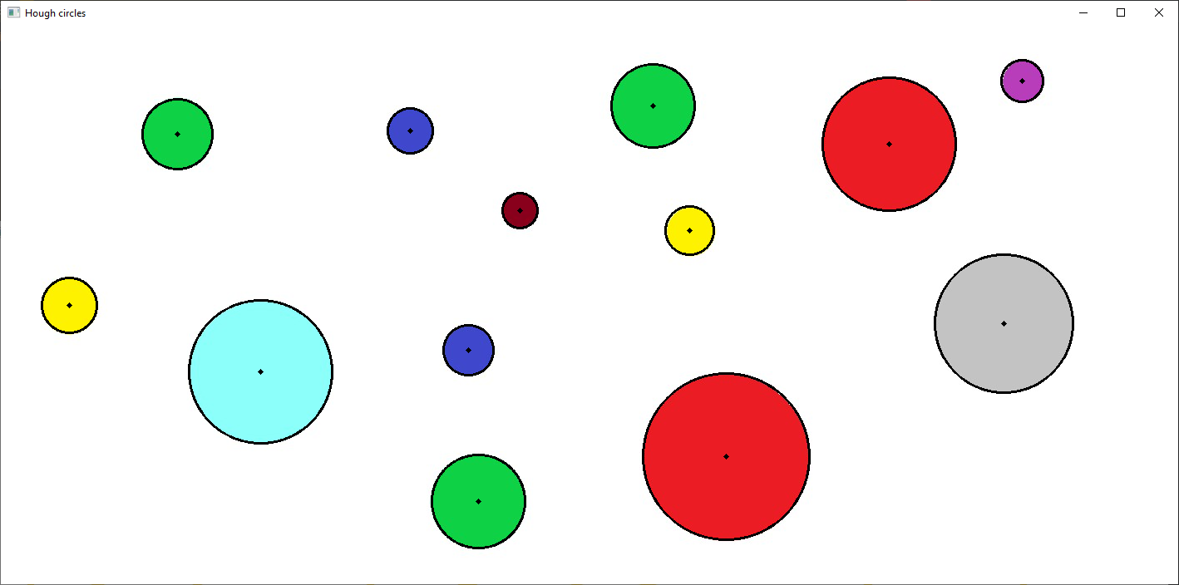

Рисунок 11.3 – Результат роботи функцій HoughCircles() та circle().

# 12 Метод Афіни

У розділі 5 вже згадувалось про можливість обертання зображення в двох площинах, але метод Афіни дозволяє обертати зображення в псевдо трьох вимірному просторі.

Саме обертання реалізується за допомогою створення двох масивів з трьома точками в кожному, які є координатами трьох точок трикутника, де перший масив – це координати двох верхніх (лівий та правий верхні краї) та лівої нижньої точок основного зображення, а другий – це точки, які будуть координатами для обертання зображення і вони задаються у ідентичній до першого масиву послідовності.

Далі формується масив з двох попередніх за допомогою функції getAffineTransform() і з отриманим масивом, якості аргумента, виклакається функція warpAffine(), вона і реалізує обертання зображення в трьох вимірному просторі (Рис. 12.1).

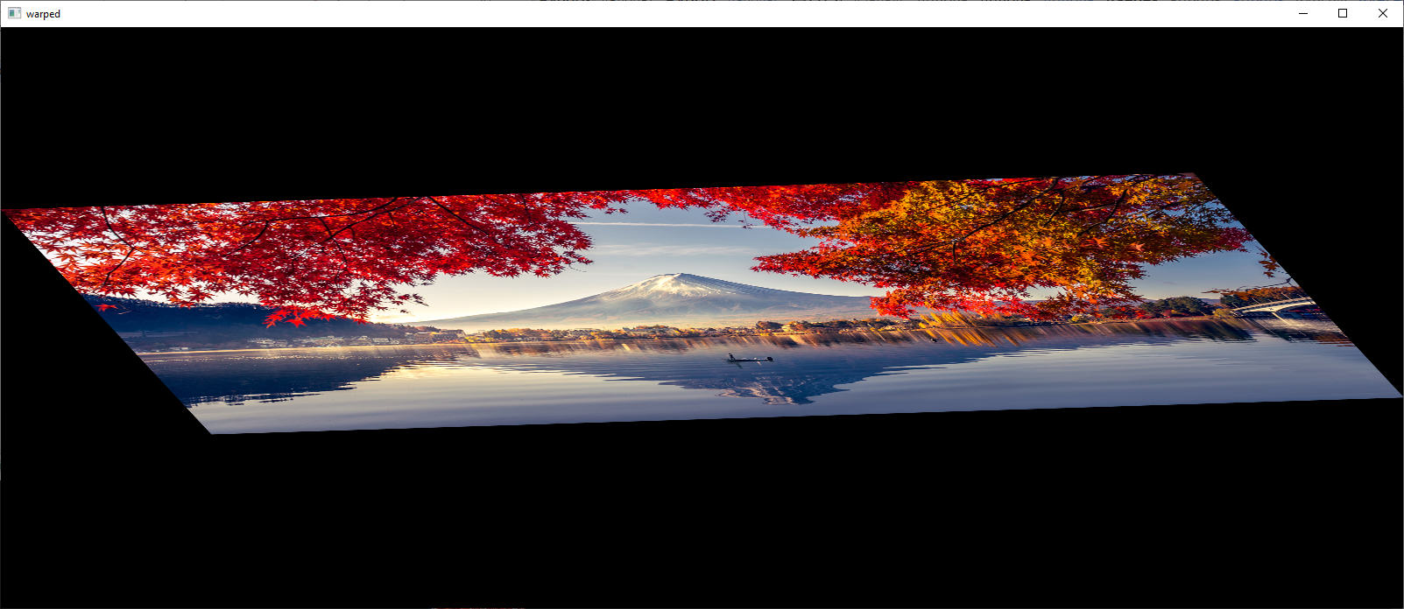

Рисунок 12.1 – Результат роботи функції warpAffine().

Також, масив, сформований за допомогою функції getAffineTransform(), можна обертати на певний градус за допомогою використання функції getRotationMatrix2D() і використання зміненого масиву, як аргумент в функції warpAffine(). Цей метод обертання зображення працює за принципом, схожим на remap(), тобто шляхом накладання основного зображення на координати масиву, який було створено за допомогою функції обертання getRotationMatrix2D(), пропорційно до основного зображення.

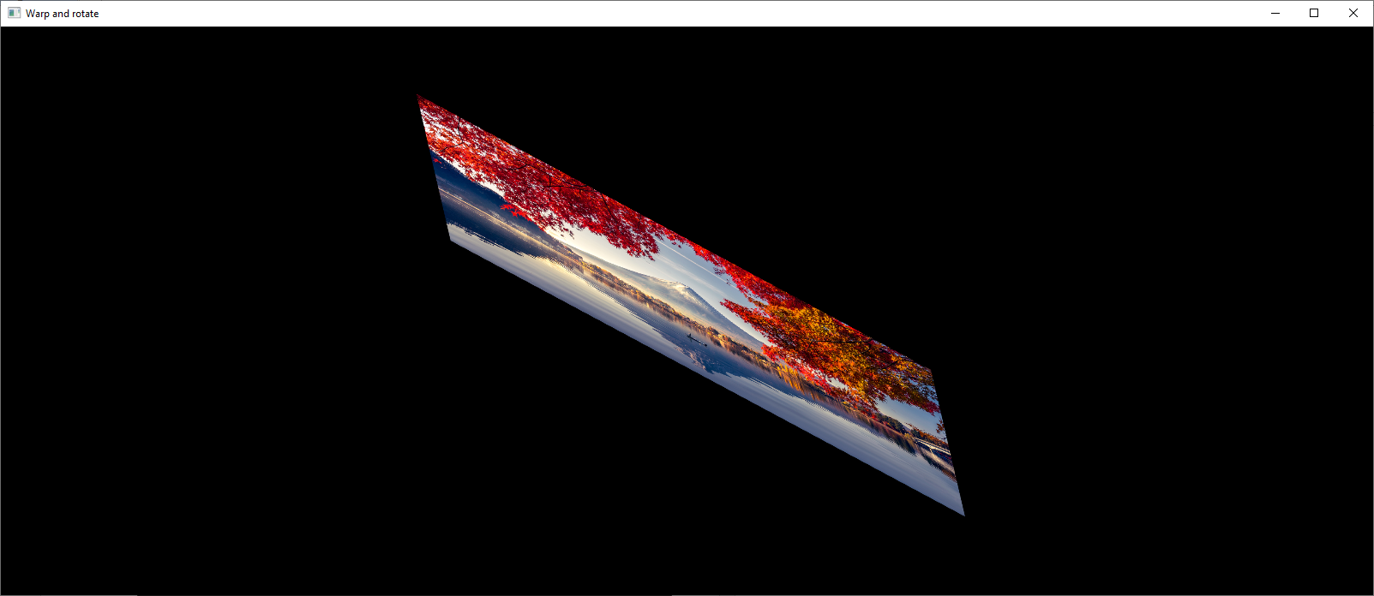

Рисунок 12.2 – Результат обертання зображення.

# 13 Зрівнювання кольорів зображення. Формування та виведення гістограми

Зрівнювання кольорів використовується для зменшення різниці співвідношення темних та світлих відтінків на чорно-білому зображенні. Виконується за допомогою функції equalizeHist() з одно канальним зображенням в якості аргумента, результат її роботи, в порівнянні із звичайним чорно-білим зображенням, показано на рисунку 14.1.

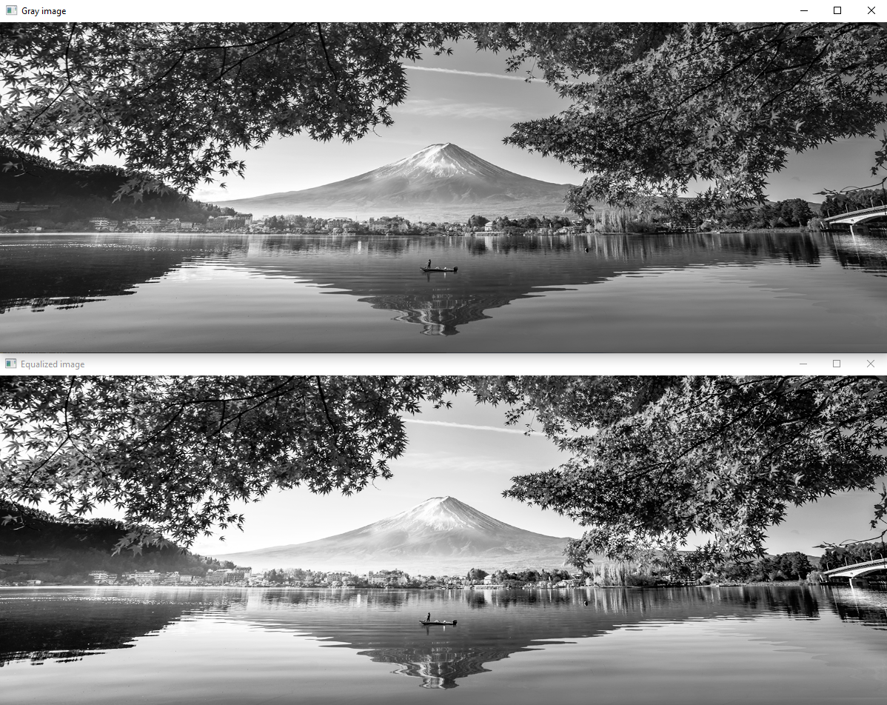

Рисунок 13.1 – Результат роботи функції equalizeHist().

Гістограми, під час роботи з зображеннями, можна використовувати для графічного представлення співвідношення кольорів різної насиченості, для чорно-білого зображення – це 255 ліній, кожна з яких є окремим відтінком сірого, від чорного до білого, відповідно.

Створення гістограми для одно канального зображення проходить наступним чином:

* За допомогою функції calcHist() заповнюється масив з пропорційними значеннями всіх відтінків, тобто розміром в 255 елементів.
* Нормалізація значень масиву функцією normalize() для пропорційного збільшення/зменшення значень масиву до пеного проміжку.
* Виведення, на пусте зображення, геометричних фігур відповідно до даних отриманих після попередніх кроків. В цьому прикладі використано лінії.

На рисунку 13.2 показано гістограму звичайного чорно-білого зображення.

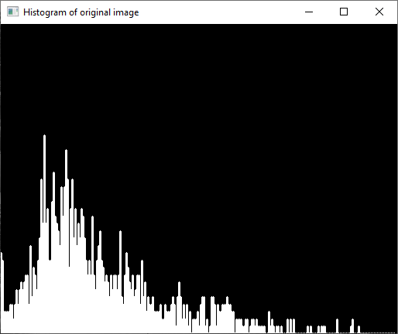

Рисунок 13.2 – Гістограма чорно-білого зображення.

Для порівняння, на рисунку 14.3 показано гістограму того ж зображення, але зі зрівняними кольорами.

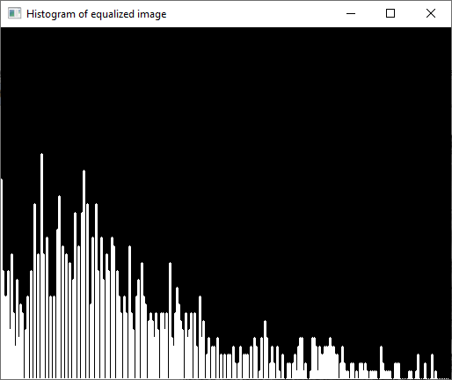

Рисунок 13.3 – Гістограма зображення зі зрівняними кольорами.

Гістограми можна створювати і для кольорових зображень, наприклад співвідношення кольорів різної насиченості червоного, зеленого та блакитного (RGB).

Формування масиву та нормалізація проводиться аналогічно до одно канального зображення, відрізняється лише тим, що необхідно сформувати три масиви для червоного, зеленого та блакитного кольорів, відповідно. Гістограму кольорового зображення показано на рисунку 14.4.

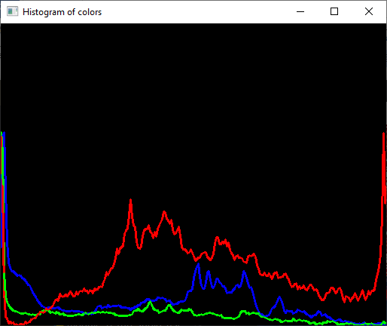

Рисунок 13.4 – RGB гістограма кольорового зображення.

# 14 Порівняння гістограм

Для порівняння значень гістограм використовується функція compareHist(), а в якості перших двох аргументів використовуються значення двох гістограм, сформовані та нормалізовані за допомогою функцій calcHist() та normalize(), відповідно. Також, кольорову гаму зображень потрібно конвертувати з RGB в HSV.

Метод порівняння є одним з атрибутів функції compareHist(), наприклад: HISTCMP_CORREL (Correlation), HISTCMP_CHISQR **(**Chi-Square), HISTCMP_INTERSECT (Intersection) або HISTCMP_BHATTACHARYYA (Bhattacharyya).

Для порівняння було використано 4 різні зображення, одне з яких є копією першого, зменшеною вдвічі по вертикалі. Результати порівняння цих зображень кожним з вище згаданих методів, сформовані у вигляді таблиці, показано на рисунку 14.1.

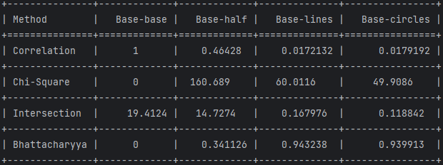

Рисунок 14.1 – Результати порівняння значень гістогам.

Також, важливо, що використовувались загальні значення співвідношення кольорів зображень, а не окремих каналів, як в попередньому розділі.

Далі, для порівняння, показано кожне з використаних зображень.

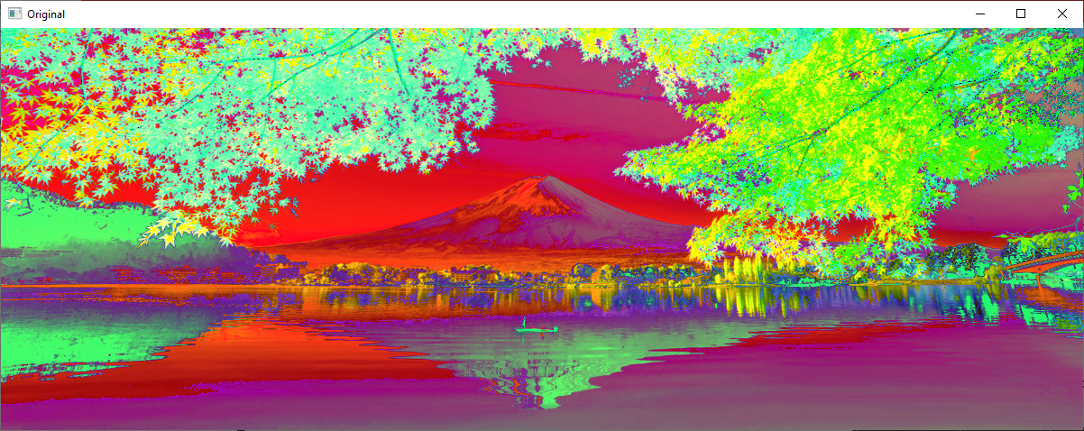

Рисунок 14.2 – Оригінальне зображення (в таблиці - Base).

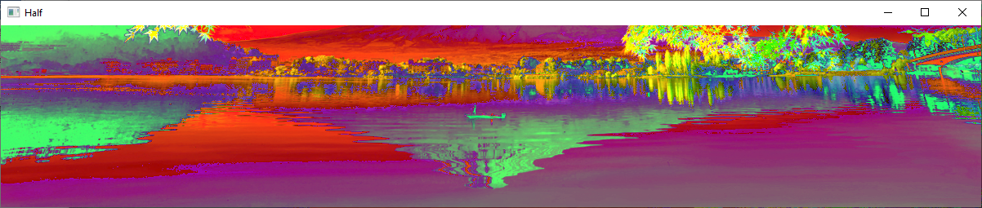

Рисунок 14.3 – Зменшене оригінальне зображення (в таблиці - half).

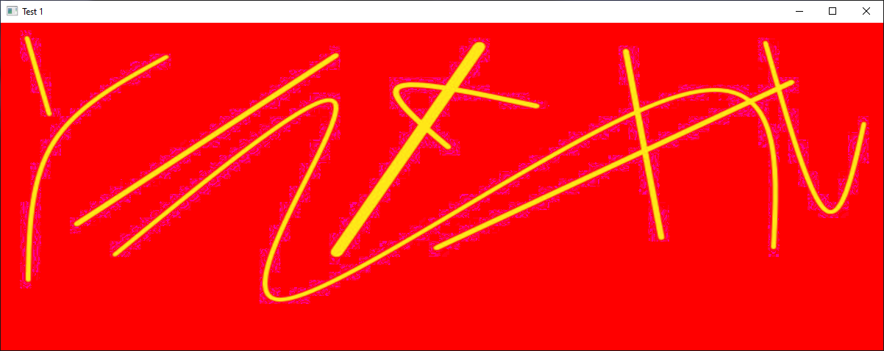

Рисунок 14.4 – Зображення з лініями (в таблиці – lines).

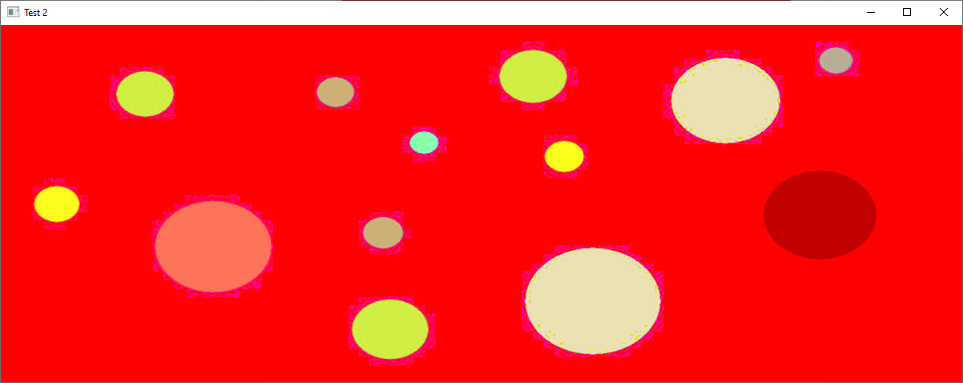

Рисунок 14.4 – Зображення з колами (в таблиці – circles).

# 15 Зворотна проекція

Зворотна проекція дозволяє перевірити, наскільки колір пікселів зображення відповідає гістограмі до цього ж зображення.

Для створення простої зворотної проекції достатньо використовувати один канал палітри HSV – відтінок, що дозволяє охопити більшість кольорів.

Функція для створення зображення зі зворотною прогресією – calcBackProject(), в якості одного з аргументів вимагає масив зі значеннями гістограми, відносно яких і формується вихідне зображення. Різницю між основним та зміненим зображенням, коли на трекбарі обрано значення відтінку 100 показано на рисунку 15.1.

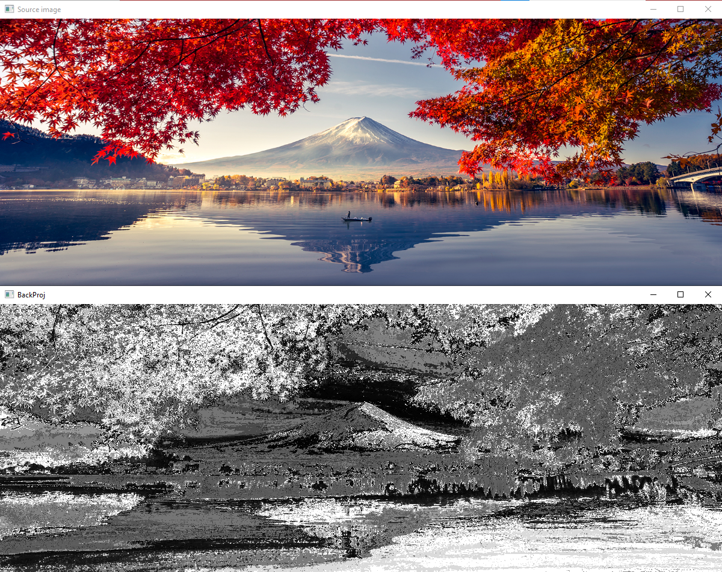

Рисунок 15.1 – Різниця між основним та зміненим зображенням.

Вихідне зображення для цього прикладу було змінено за допомогою функції mixChannels(), що дозволило створити зображення лише з одним каналом – відтінком (hue). Загалом, ця функція дозволяє створювати зображення з різними каналами.

Зміна значення трекбару вливає і на гістограму, що можна побачити на рисунках 15.2 та 15.3, де показано гістограму, коли значення трекбару дорівнюють 50 та 100, відповідно.

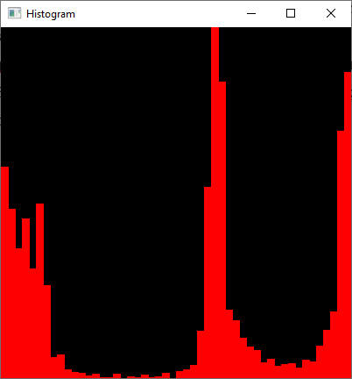

Рисунок 15.2 – Гістограма зі значенням відтінку 50.

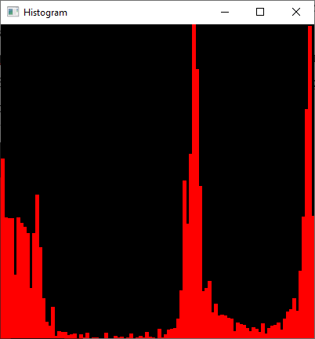

Рисунок 15.3 – Гістограма зі значенням відтінку 100.

Можна побачити, що зі збільшенням значення максимального відтінку, збільшується і кількість стовбців гістограми, що впливає на її плавність і деталізацію.